

Администрация Вачского муниципального округа Нижегородской области

П О С Т А Н О В Л Е Н И Е

От __________ №___

Об утверждении схемы теплоснабжения на территории Вачского муниципального
округа Нижегородской области на период 2026-2043 годы

В соответствии с Федеральным законом от 06.10.2003 года №131-ФЗ «Об общих принципах организации местного самоуправления в Российской Федерации», в соответствии с Федеральным законом от 27.07.2010 года №190-ФЗ «О теплоснабжении», постановлением Правительства Российской Федерации от 22.02.2012 года №154 «О требованиях к схемам теплоснабжения, порядку их разработки и утверждения», администрация Вачского муниципального округа Нижегородской области (далее – администрация) постановляет:
1. Утвердить прилагаемую схему теплоснабжения на Вачского муниципального округа Нижегородской области на период 2026-2043 годы.
2. Признать утратившим силу постановление администрации Вачского муниципального округа Нижегородской области от 04.06.2025 № 699 «Об утверждении схемы теплоснабжения на территории Вачского муниципального округа Нижегородской области на период 2025-2035 годов».
3. Обнародовать настоящее постановление в газете «Вачская газета», а также разместить на официальном сайте администрации в сети «Интернет».
4. Настоящее постановление вступает в силу со дня его официального обнародования.
5. Контроль за исполнением настоящего постановления возложить на заместителя главы администрации Вачского муниципального округа Нижегородской области И.М. Чиркову.

Глава местного самоуправления С.В. Лисин


Утверждена
постановлением администрации
Вачского муниципального округа
Нижегородской области
От __________ № ___

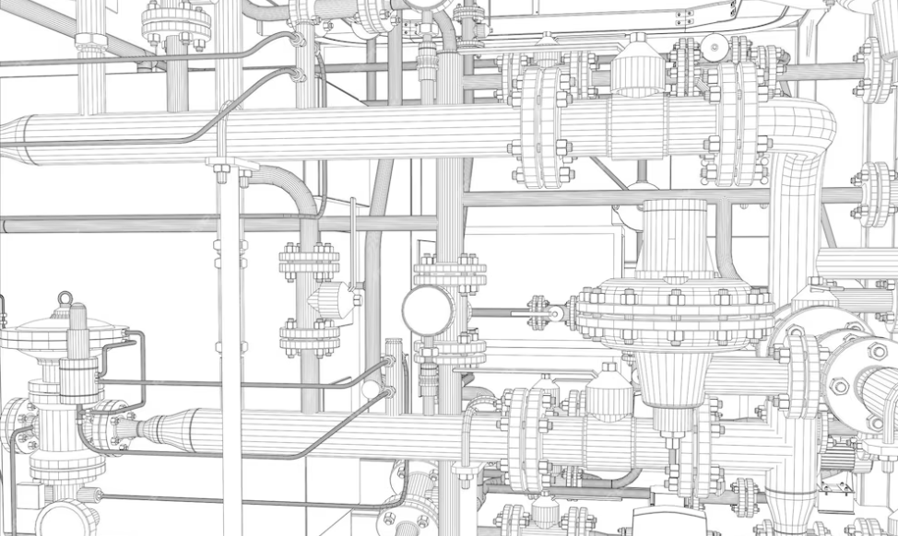

Вачского муниципального округа Нижегородской области на период с 2026 до 2043 года
СХЕМА ТЕПЛОСНАБЖЕНИЯ

Вача 2026
Схема теплоснабжения Вачского муниципального округа Нижегородской области на период до 2043 года с учётом развития присоединённых территорий
СОСТАВ
Список:
Паспорт схемы теплоснабжения |  | 5
Введение |  | 10
Раздел 1 | СУЩЕСТВУЮЩИЕ И ПЕРСПЕКТИВНЫЕ БАЛАНСЫ ТЕПЛОВОЙ МОЩНОСТИ ИСТОЧНИКОВ ТЕПЛОВОЙ ЭНЕРГИИ И ТЕПЛОВОЙ НАГРУЗКИ ПОТРЕБИТЕЛЕЙ | 19
1.1 | Описание существующих и перспективных зон действия систем теплоснабжения и источников тепловой энергии | 19
1.2 | Описание существующих и перспективных зон действия индивидуальных источников тепловой энергии | 19
1.3 | Существующие и перспективные балансы тепловой мощности и тепловой нагрузки потребителей в зонах действия источников тепловой энергии | 19
Раздел 2 | РЕШЕНИЯ ПО БЕСХОЗЯЙНЫМ ТЕПЛОВЫМ СЕТЯМ | 22
Раздел 3 | ОБ ОПРЕДЕЛЕНИИ ЕДИНОЙ ТЕПЛОСНАБЖАЮЩЕЙ ОРГАНИЗАЦИИ | 23
Глава 1 | СХЕМА ТЕПЛОСНАБЖЕНИЯ РАБОЧЕГО ПОСЕЛКА Р.П. ВАЧА | 26
Глава 2 | СХЕМА ТЕПЛОСНАБЖЕНИЯ НА ТЕРРИТОРИИ с. АРЕФИНО ВАЧСКОГО МУНИЦИПАЛЬНОГО ОКРУГА НИЖЕГОРОДСКОЙ ОБЛАСТИ | 43
Глава 3 | СХЕМА ТЕПЛОСНАБЖЕНИЯ НА ТЕРРИТОРИИ с. КАЗАКОВО, д. ЗВЯГИНО, с. АЛТУНИНО ВАЧСКОГО МУНИЦИПАЛЬНОГО ОКРУГА НИЖЕГОРОДСКОЙ ОБЛАСТИ | 48
Глава 4 | СХЕМА ТЕПЛОСНАБЖЕНИЯ НА ТЕРРИТОРИИ с. НОВОСЕЛКИ, с. БЕЛЯЙКОВО ВАЧСКОГО МУНИЦИПАЛЬНОГО ОКРУГА НИЖЕГОРОДСКОЙ ОБЛАСТИ | 56
Глава 5 | СХЕМЫ ТЕПЛОСНАБЖЕНИЯ НА ТЕРРИТОРИИ с. ФИЛИНСКОЕ, с. КЛИН ВАЧСКОГО МУНИЦИПАЛЬНОГО ОКРУГА НИЖЕГОРОДСКОЙ ОБЛАСТИ | 63
Глава 6 | СХЕМА ТЕПЛОСНАБЖЕНИЯ НА ТЕРРИТОРИИ с. ЧУЛКОВО ВАЧСКОГО МУНИЦИПАЛЬНОГО ОКРУГА НИЖЕГОРОДСКОЙ ОБЛАСТИ | 73

Список иллюстраций:
Рисунок 1 | Вачский муниципальный округ Нижегородской области | 11
Рисунок 1.1 | Схема теплоснабжения от котельной р.п. Вача, ул. Больничная, у дома №5 | 17
Рисунок 1.2 | Схема теплоснабжения от котельной ООО "МНУЦ ВТИ" | 18
Рисунок 1.3 | Схема теплоснабжения р.п. Вача. ул. Больничная у Дома номер №5 и №7 | 34
Рисунок 2 | Схема теплоснабжения с. Арефино | 43
Рисунок 3 | Схема теплоснабжения с. Казаково | 48
Рисунок 3.1 | Схема теплоснабжения д. Звягино | 49
Рисунок 3.2 | Схема теплоснабжения с. Алтунино | 50
Рисунок 4 | Схема теплоснабжения с. Новоселки | 56
Рисунок 4.1 | Схема теплоснабжения с. Беляйково | 57
Рисунок 5 | Тепловая сеть с Филинское ул. Слюдянская | 63
Рисунок 5.1 | Тепловая сеть с Филинское ул. Молодежная | 64
Рисунок 5.2 | Схема сооружения лит. А  Тепловые сети от котельной, находящейся по адресу: с. Клин, ул. Молодежная, д. 12, Вачского района, Нижегородской области | 65
Рисунок 5.3 | Схема тепловых сетей и котельной с. Клин | 71
Рисунок 6 | Тепловая сеть с. Чулково | 73

Список таблиц:
Таблица 1 | Перечень населённых пунктов Вачского муниципального округа. | 11
Таблица 1.1 | представлена динамика численности населения Вачского муниципального округа за период с 1939 по 2021 г. | 14
Таблица 1.2 | Перспективные балансы располагаемой тепловой мощности источников (тепловая мощность свыше 1 МВт) | 21
Таблица 1.3 | Зоны действия источников теплоснабжения котельной расположенной по ул. Больничная, у д №5 | 23
Таблица 1.4 | Нагрузки на котельной | 26
Таблица 1.5 | Полезный отпуск | 26
Таблица 1.6 | Потребители тепловой энергии | 27
Таблица 1.7 | Нагрузки на котельной | 29
Таблица 1.8 | Потребители тепловой энергии | 30
Таблица 1.9 | Перечень потребителей горячего водоснабжения Вачского муниципального округа Нижегородской области | 33
Таблица 1.1.1 | Перечень основного оборудования системы горячего водоснабжения – котельная р.п.Вача ул.Больничная у дома №7 | 33
Таблица 1.1.2 | Нагрузки на котельной | 35
Таблица 1.1.3 | Потребители тепловой энергии, являются 39 жилых домов; 50 организаций и учреждений | 35
Таблица 1.1.4 | Нагрузки на котельной | 38
Таблица 1.1.5 | Потребители тепловой энергии, являются 8 жилых домов; 8 организаций | 38
Таблица 1.1.6 | Нагрузки на котельной | 39
Таблица 1.1.7 | Потребители тепловой энергии, являются 43 жилых дома; 8 организаций | 39
Таблица 1.1.8 | Капитальные вложения | 42
Таблица 2 | Нагрузки на котельной | 43
Таблица 2.1 | Потребители тепловой энергии, являются 16 жилых домов; 5 организаций | 44
Таблица 2.2 | Нагрузки на котельной | 45
Таблица 2.3 | Потребители тепловой энергии, являются 2 организации | 45
Таблица 2.4 | Капитальные вложения | 47
Таблица 3 | Нагрузки на теплоцентраль | 51
Таблица 3.1 | Потребители тепловой энергии, являются 5 жилых домов; 7 организаций. | 51
Таблица 3.2 | Нагрузки на теплоцентраль | 52
Таблица 3.3 | Потребители тепловой энергии, являются 11 жилых домов; 2 организации. | 53
Таблица 3.4 | Нагрузки на теплоцентраль | 53
Таблица 3.5 | Потребители тепловой энергии, являются 7 жилых домов; 2 организации | 54
Таблица 3.6 | Капитальные вложения | 55
Таблица 4 | Нагрузки на теплоцентраль | 58
Таблица 4.1 | Потребители тепловой энергии, являются 12 жилых домов; 3 организации. | 59
Таблица 4.2 | Нагрузки на теплоцентраль | 59
Таблица 4.3 | Потребители тепловой энергии, являются 8 жилых домов; 3 организации | 60
Таблица 4.4 | Капитальные вложения | 62
Таблица 5 | Нагрузки на теплоцентраль | 66
Таблица 5.1 | Потребители тепловой энергии, являются 18 жилых домов. | 67
Таблица 5.2 | Нагрузки на теплоцентраль | 67
Таблица 5.3 | Потребители тепловой энергии, являются 46 жилых домов; 4 организаций. | 68
Таблица 5.4 | Нагрузки | 69
Таблица 5.5 | Потребители тепловой энергии, являются 6 жилых домов; 2 организации. | 70
Таблица 5.6 | Капитальные вложения | 72
Таблица 6 | Нагрузки на теплоцентраль | 73
Таблица 6.1 | Потребители тепловой энергии, являются 4 жилых дома; 10 организаций | 74
Таблица 6.2 | Капитальные вложения | 75

Паспорт схемы теплоснабжения
Наименование схемы | Актуализированная Схема теплоснабжения Вачского муниципального  округа Нижегородской области на период до 2043 года (актуализация на 2026 год).
Основание для разработки  схемы теплоснабжения | 1. Постановление Правительства РФ от 22 февраля 2012 г. № 154 «О требованиях к схемам теплоснабжения, порядку их разработки и утверждения»;  2.«Методические рекомендации по разработке схем теплоснабжения», утверждённые приказом Министерства энергетики РФ от 5 марта 2019 года №212.  3. Постановление Правительства РФ от 8 августа 2012 г. №808 «Об организации теплоснабжения в Российской Федерации и о внесении изменений в некоторые акты Правительства Российской Федерации» (с изменениями и дополнениями).
Цели разработки схемы  теплоснабжения | Актуализация схемы теплоснабжения будет осуществлена в целях:  − выполнения требований Постановления Правительства Российской Федерации от 22.02.2012 г. №154 «Требования к схемам теплоснабжения, порядку их разработки и утверждения»;  − охраны здоровья населения и улучшения качества жизни населения путём обеспечения бесперебойного и качественного теплоснабжения наиболее экономичным способом;  − повышения энергетической эффективности путём оптимизации процессов производства, транспорта и распределения;  − снижения негативного воздействия на окружающую среду;  − обеспечения доступности теплоснабжения для потребителей за счёт повышения эффективности деятельности организаций, осуществляющих производство, транспорт и распределение тепла;  − обеспечения развития централизованных систем теплоснабжения путём развития эффективных форм управления этими системами, привлечения инвестиций и развития кадрового потенциала организаций, осуществляющих производство, транспорт и сбыт тепла;
Основные индикаторы и показатели, позволяющие оценить ход реализации мероприятий схемы и ожидаемые результаты реализации мероприятий из схемы теплоснабжения | – обеспечение безопасности и надёжности теплоснабжения потребителей в соответствии с требованиями технических регламентов;  – обеспечение энергетической эффективности теплоснабжения и потребления тепловой энергии с учётом требований, установленных действующими законами;  – соблюдение баланса экономических интересов теплоснабжающих организаций и потребителей;  – минимизации затрат на теплоснабжение в расчёте на каждого потребителя в долгосрочной перспективе;  – обеспечение не дискриминационных и стабильных условий осуществления предпринимательской деятельности в сфере теплоснабжения;  – согласованности схемы теплоснабжения с иными программами развития сетей инженерно-технического обеспечения, а также с программой газификации;  – обеспечение экономически обоснованной доходности текущей деятельности теплоснабжающих организаций и используемого при осуществлении регулируемых видов деятельности в сфере теплоснабжения инвестированного капитала.

ОСНОВНЫЕ ТЕРМИНЫ И ОПРЕДЕЛЕНИЯ
Тепловая энергия – энергетический ресурс, при потреблении которого изменяются термодинамические параметры теплоносителей (температура, давление).
Источник тепловой энергии – устройство, предназначенное для производства тепловой энергии.
Теплопотребляющая установка – устройство, предназначенное для использования тепловой энергии, теплоносителя для нужд потребителя тепловой энергии.
Тепловая сеть – совокупность устройств (включая центральные тепловые пункты, насосные станции), предназначенных для передачи тепловой энергии, теплоносителя от источников тепловой энергии до теплопотребляющих установок.
Тепловая нагрузка – количество тепловой энергии, которое может быть принято потребителем тепловой энергии за единицу времени.
Теплоснабжение – обеспечение потребителей тепловой энергии тепловой энергией, теплоносителем, в том числе поддержание мощности.
Теплоснабжающая организация – организация, осуществляющая продажу потребителям и (или) теплоснабжающим организациям произведённых или приобретённых тепловой энергии (мощности), теплоносителя и владеющая на праве собственности или ином законном основании источниками тепловой энергии и (или) тепловыми сетями в системе теплоснабжения, посредством которой осуществляется теплоснабжение потребителей тепловой энергии (данное положение применяется к регулированию сходных отношений с участием индивидуальных предпринимателей).
Передача тепловой энергии, теплоносителя – совокупность организационно и технологически связанных действий, обеспечивающих поддержание тепловых сетей в состоянии, соответствующем установленным техническими регламентами требованиям, приём, преобразование и доставку тепловой энергии, теплоносителя.
Теплосетевая организация – организация, оказывающая услуги по передаче тепловой энергии (данное положение применяется к регулированию сходных отношений с участием индивидуальных предпринимателей).
Схема теплоснабжения – документ, содержащий предпроектные материалы по обоснованию эффективного и безопасного функционирования системы теплоснабжения, её развития с учётом правового регулирования в области энергосбережения и повышения энергетической эффективности.
Резервная тепловая мощность – тепловая мощность источников тепловой энергии и тепловых сетей, необходимая для обеспечения тепловой нагрузки теплопотребляющих установок, входящих в систему теплоснабжения.
Единая теплоснабжающая организация в системе теплоснабжения (далее – единая теплоснабжающая организация) – теплоснабжающая организация, которая определяется в схеме теплоснабжения органом местного самоуправления на основании требований, которые установлены правилами организации теплоснабжения, утверждёнными Правительством Российской Федерации.
Радиус эффективного теплоснабжения – максимальное расстояние от теплопотребляющей установки до ближайшего источника тепловой энергии в системе теплоснабжения, при превышении которого подключение (технологическое присоединение) теплопотребляющей установки к данной системе теплоснабжения нецелесообразно по причине увеличения совокупных расходов в системе теплоснабжения.
ТСО – теплоснабжающая организация.
ТС – тепловые сети.
ТЭ – тепловая энергия.
ТЭК – топливно-энергетический комплекс.
ТЭЦ – теплоэлектростанция.
ЦТЭЦ – центральная теплоэлектростанция.
ГВС – горячее водоснабжение.
ЕТО – единая теплоснабжающая организация.
РСО – ресурсоснабжающая организация.
ВК – водогрейный котёл.

Основные цели и задачи разработке схемы теплоснабжения.
− обследование системы теплоснабжения и анализ существующей ситуации в теплоснабжении городского поселения.
− выявление дефицита и резерва тепловой мощности, формирование вариантов развития системы теплоснабжения для ликвидации данного дефицита.
− выбор оптимального варианта развития теплоснабжения и основные рекомендации по развитию системы теплоснабжения муниципального округа до 2035 года.
− разработка технических решений, направленных на обеспечение наиболее качественного, надёжного и оптимального теплоснабжения потребителей.
− определение возможности подключения к сетям теплоснабжения объектов капитального строительства.

Введение
Схема теплоснабжения - документ, содержащий материалы по обоснованию эффективного и безопасного функционирования системы теплоснабжения, её развития с учётом правового регулирования в области энергосбережения и повышения энергетической эффективности.
Система централизованного теплоснабжения представляет собой сложный технологический объект с огромным количеством непростых задач, от правильного решения которых во многом зависят масштабы необходимых капитальных вложений в эти системы. Прогноз спроса на тепловую энергию основан на прогнозировании развития населённого пункта, в первую очередь его градостроительной деятельности, определённой генеральным планом.
Основными нормативными документами при разработке схемы являются:
- Постановление Правительства РФ от 22 февраля 2012 г. № 154 «О требованиях к схемам теплоснабжения, порядку их разработки и утверждения»;
- «Методические рекомендации по разработке схем теплоснабжения», утверждённые приказом Министерства энергетики РФ от 5 марта 2019 года №212.
Целями разработки схемы теплоснабжения Вачского муниципального округа на период до 2035 года являются:
- учёт предложений и замечаний, установленных по результатам рассмотрения утверждённой схемы теплоснабжения;
- актуализация показателей схемы по фактическим данным за период с базового года утверждённой схемы;
- рассмотрение новых, а также мониторинг и актуализация существующих предложений по строительству и реконструкции объектов системы теплоснабжения;
- мониторинг и актуализация тарифных последствий;
-актуализация границ зон деятельности энергоснабжающих организаций.
Характеристика Вачского муниципального округа Нижегородской области
Вачский округ граничит с Павловским муниципальным округом, Сосновским районом, Навашинским городским округом Нижегородской области, а также с Владимирской областью. Площадь района — 979,49[6] км².
На рисунке 1 представлено расположение Вачского муниципального округа в структуре Нижегородской области.
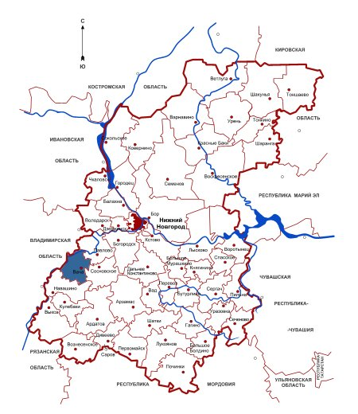
Рисунок 1 – Вачский муниципальный округ Нижегородской области.
В Вачский район, в рамках административно-территориального устройства области, входят 6 административно-территориальных образований, в том числе 1 поселковый административно территориальных отделов и 5 сельских административно территориальных отделов.
В таблице 1 представлен перечень населённых пунктов Вачского муниципального округа Нижегородской области.
Таблица 1 – Перечень населённых пунктов Вачского муниципального округа
№ | Населённый пункт | Тип | Население | Образование
1 | Вача | Посёлок | 4592 | Рабочий посёлок Вача
2 | Поповка | Деревня | 22 | Рабочий посёлок Вача
3 | Попышово | Деревня | 25 | Рабочий посёлок Вача
4 | Арефино | Село | 1466 | Арефинское АТО
5 | Бабкино | Деревня | 0 | Арефинское АТО
6 | Белавино | Село | 167 | Арефинское АТО
7 | Вастрома | Деревня | 7 | Арефинское АТО
8 | Верхополье | Деревня | 233 | Арефинское АТО
9 | Горы | Деревня | 293 | Арефинское АТО
10 | Епифаново | Село | 214 | Арефинское АТО
11 | Еремеево | Деревня | 34 | Арефинское АТО
12 | Куланово | Деревня | 4 | Арефинское АТО
13 | Медоварцево | Деревня | 173 | Арефинское АТО
14 | Озябликово | Деревня | 320 | Арефинское АТО
15 | Платцово | Деревня | 75 | Арефинское АТО
16 | Польцо | Село | 293 | Арефинское АТО
17 | Сенюково | Деревня | 12 | Арефинское АТО
18 | Сергеево | Деревня | 228 | Арефинское АТО
19 | Турбенево | Деревня | 40 | Арефинское АТО
20 | Шерстино | Деревня | 35 | Арефинское АТО
21 | Шишикино | Деревня | 4 | Арефинское АТО
22 | Янино | Деревня | 74 | Арефинское АТО
23 | Казаково | Село | 1072 | Казаковское АТО
24 | Алтунино | Село | 751 | Казаковское АТО
25 | Алтухово | Деревня | 10 | Казаковское АТО
26 | Большой Луг | Деревня | 0 | Казаковское АТО
27 | Белогузово | Деревня | 170 | Казаковское АТО
28 | Валтырево | Деревня | 0 | Казаковское АТО
29 | Вежново | Деревня | 18 | Казаковское АТО
30 | Горнево | Деревня | 1 | Казаковское АТО
31 | Горышово | Деревня | 0 | Казаковское АТО
32 | Дьяково | Село | 43 | Казаковское АТО
33 | Звягино | Деревня | 558 | Казаковское АТО
34 | Зеленцово | Село | 18 | Казаковское АТО
35 | Искусово | Деревня | 30 | Казаковское АТО
36 | Красново | Деревня | 34 | Казаковское АТО
37 | Мартино | Деревня | 9 | Казаковское АТО
38 | Митино | Село | 25 | Казаковское АТО
39 | Михалево | Деревня | 20 | Казаковское АТО
40 | Мочалово | Деревня | 19 | Казаковское АТО
41 | Невадьево | Село | 0 | Казаковское АТО
42 | Нершево | Село | 43 | Казаковское АТО
43 | Ново | Деревня | 20 | Казаковское АТО
44 | Новошаново | Деревня | 1 | Казаковское АТО
45 | Рылово | Деревня | 9 | Казаковское АТО
46 | Сколково | Деревня | 53 | Казаковское АТО
47 | Стёпаново | Деревня | 95 | Казаковское АТО
48 | Сурск | Деревня | 7 | Казаковское АТО
49 | Терпишка | Деревня | 12 | Казаковское АТО
50 | Урюпино | Деревня | 64 | Казаковское АТО
51 | Новосёлки | Село | 1160 | Новосельское АТО
52 | Бежаново | Деревня | 0 | Новосельское АТО
53 | Беляйково | Село | 636 | Новосельское АТО
54 | Вишенки | Деревня | 7 | Новосельское АТО
55 | Голявино | Деревня | 3 | Новосельское АТО
56 | Дубровка | Деревня | 7 | Новосельское АТО
57 | Елемейка | Деревня | 3 | Новосельское АТО
58 | Еловка | Деревня | 0 | Новосельское АТО
59 | Жайск | Село | 114 | Новосельское АТО
60 | Жекино | Деревня | 59 | Новосельское АТО
61 | Короваево | Деревня | 11 | Новосельское АТО
62 | Лесниково | Деревня | 172 | Новосельское АТО
63 | Лобково | Деревня | 127 | Новосельское АТО
64 | Мелешки | Деревня | 7 | Новосельское АТО
65 | Мещеры | Деревня | 1 | Новосельское АТО
66 | Мякишево | Деревня | 1 | Новосельское АТО
67 | Новинки | Деревня | 20 | Новосельское АТО
68 | Овечкино | Деревня | 0 | Новосельское АТО
69 | Пожога | Деревня | 15 | Новосельское АТО
70 | Ползиково | Деревня | 0 | Новосельское АТО
71 | Сапун | Деревня | 6 | Новосельское АТО
72 | Спасск | Деревня | 2 | Новосельское АТО
73 | Талынское | Деревня | 88 | Новосельское АТО
74 | Ташлыково | Деревня | 7 | Новосельское АТО
75 | Федурино | Село | 227 | Новосельское АТО
76 | Шарапово | Деревня | 8 | Новосельское АТО
77 | Яковлево | Деревня | 9 | Новосельское АТО
78 | Яковцево | Село | 396 | Новосельское АТО
79 | Филинское | Село | 1933 | Филинское АТО
80 | Александрово | Село | 5 | Филинское АТО
81 | Базарово | Деревня | 28 | Филинское АТО
82 | Берёзовка | Село | 175 | Филинское АТО
83 | Болотниково | Деревня | 86 | Филинское АТО
84 | Голянищево | Деревня | 53 | Филинское АТО
85 | Давыдово | Село | 205 | Филинское АТО
86 | Клин | Село | 466 | Филинское АТО
87 | Кошелёво | Село | 32 | Филинское АТО
88 | Пальцино | Деревня | 2 | Филинское АТО
89 | Пертово | Деревня | 42 | Филинское АТО
90 | Сколково | Деревня | 38 | Филинское АТО
91 | Фофаново | Деревня | 19 | Филинское АТО
92 | Чеванино | Деревня | 27 | Филинское АТО
93 | Черновское | Деревня | 91 | Филинское АТО
94 | Шишкино | Деревня | 31 | Филинское АТО
95 | Юсупово | Деревня | 37 | Филинское АТО
96 | Чулково | Село | 750 | Чулковское АТО
97 | Бобынино | Деревня | 7 | Чулковское АТО
98 | Большое Загарино | Село | 41 | Чулковское АТО
99 | Вырыпаево | Деревня | 26 | Чулковское АТО
100 | Высоково | Деревня | 39 | Чулковское АТО
101 | Ефимьево | Деревня | 5 | Чулковское АТО
102 | Застава | Деревня | 6 | Чулковское АТО
103 | Звягино | Деревня | 21 | Чулковское АТО
104 | Зименки | Деревня | 0 | Чулковское АТО
105 | Ивашево | Деревня | 4 | Чулковское АТО
106 | Ишутино | Деревня | 11 | Чулковское АТО
107 | Кобылкино | Деревня | 4 | Чулковское АТО
108 | Кошкино | Село | 74 | Чулковское АТО
109 | Красно | Село | 12 | Чулковское АТО
110 | Курмыш | Деревня | 6 | Чулковское АТО
111 | Малое Загарино | Село | 6 | Чулковское АТО
112 | Павликово | Деревня | 0 | Чулковское АТО
113 | Поляна | Деревня | 9 | Чулковское АТО
114 | Соболево | Деревня | 6 | Чулковское АТО
115 | Соловьёво | Деревня | 24 | Чулковское АТО
116 | Третье Поле | Деревня | 4 | Чулковское АТО
117 | Хвощи | Деревня | 1 | Чулковское АТО
118 | Щедрино | Деревня | 49 | Чулковское АТО

Таблица 1.1 – представлена динамика численности населения Вачского муниципального округа за период с 1939 по 2025 г.
Период | Численность населения, чел.
1939 | 66 284
1959 | 50 660
1970 | 42 334
1979 | 34 560
1989 | 29 198
2002 | 23 349
2008 | 21 013
2009 | 20 593
2010 | 19 979
2011 | 19 874
2012 | 19 421
2013 | 18 962
2014 | 18 716
2015 | 18 398
2016 | 18 107
2017 | 17 749
2018 | 17 562
2019 | 17 350
2020 | 17 017
2021 | 17 059
2025 | 16 513
Промышленность
Одним из них является Вачское ПАО «Труд», являющееся правопреемником фабрики Кондратовых. Основные виды продукции Вачских металлистов — это топоры, которые производятся в Ваче уже более 100 лет, а также столовые приборы, ножи хозяйственные, кухонные, буфетные принадлежности, топоры для дач и туризма. Предприятие продаёт свою продукцию не только в России, но и в странах СНГ и дальнего зарубежья.
Арефинское ООО «Арефино Инструмент» производит широкий ассортимент хозяйственного слесарно-монтажного строительного инструмента (молотки, стамески, ножницы по металлу, кувалды, плоскозубцы, а также наборы ключей и т.п.)
В районе имеются два уникальных для нашей области предприятия.
Одно из них - АО «Слюда», созданное в 1939 г. на базе карьера по добыче гипса «Фильалебастрстроя». Предприятие занимается производством неметаллических минеральных продуктов – продукции бытового и промышленного назначения с использованием слюды — это элементы электронагревательные на основе термоупорного миканита, миканит ТПФ и изделия, пенокерамические фильтры, слюда молотая, щипаная, дроблёная, электропечи для поездов, электрокамины.
Другое уникальное предприятие - Казаковское АО «КПХИ», которое относится к предприятиям народных художественных промыслов. С августа 1939 г. здесь занимаются художественной обработкой металла – скани и филиграни - ажурных узоров из специальной проволочки скани. В КПХИ производятся как серийные, так и эксклюзивные изделия. Декоративные вазы и ковши, чаши и подстаканники, шкатулки и конфетницы, наборы ложек и многое другое.
Последнее направление в работе Казаковских ювелиров — это геральдика, символика. Предприятие производит и изделия церковного направления.
Кроме того, в районе осуществляют деятельность 24 предприятий обрабатывающего производства, относящиеся к субъектам МСП.
Ключевыми предприятиями данной отрасли являются:
- ООО «ТД им. Кондратова»;
- АО «Слюда»;
- ООО «Слюда»;
- ООО «Арефино Инструмент»;
- ООО «Метиз»;
- ООО «Рамень»;
- АО «КПХИ»;
- ООО «Металист Казаково» и др.
Сельское хозяйство
В сельском хозяйстве района насчитывается 3 сельхозпредприятия, кроме того, ведут деятельность 5 КФХ и порядка 7600 личных подсобных хозяйств.
За последние годы в агропромышленном комплексе все активнее осваиваются новые технологии возделывания сельскохозяйственных культур, проводится переоснащение сельскохозяйственного производства за счёт внедрения ресурсосберегающих технологий, что значительно сокращает затраты на производство продукции.
С приходом эффективных инвесторов в район, положительно изменилась тенденция вложения инвестиций в обновление сельскохозяйственной техники, строительство и реконструкцию животноводческих помещений, зерносушильных комплексов.

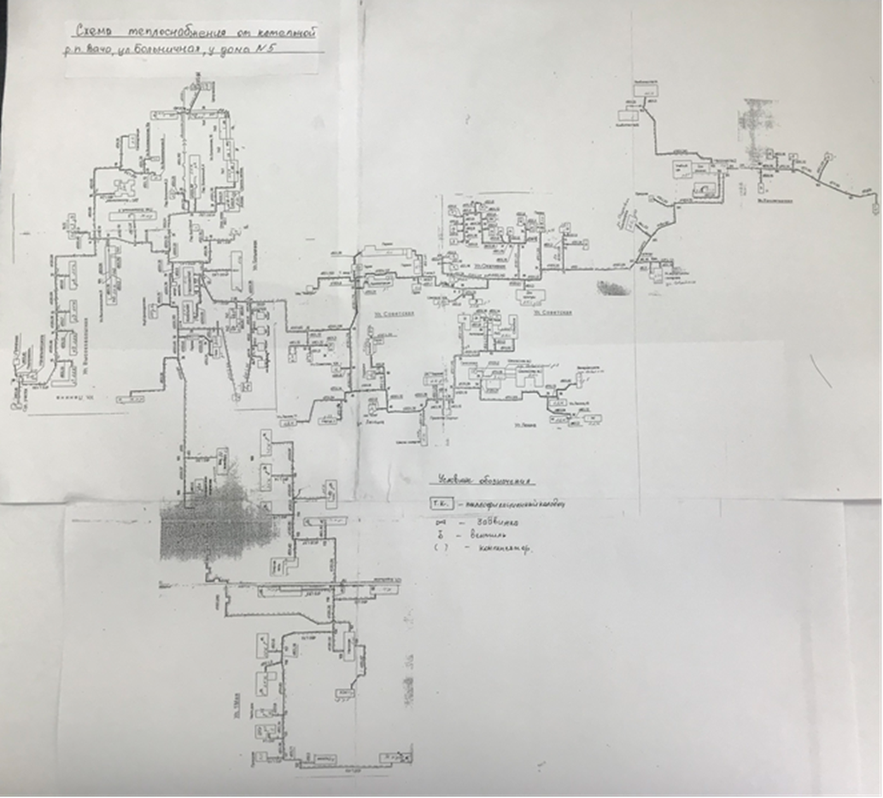
Рисунок 1.1 – Схема теплоснабжения от котельной р.п. Вача, ул. Больничная, у дома №5
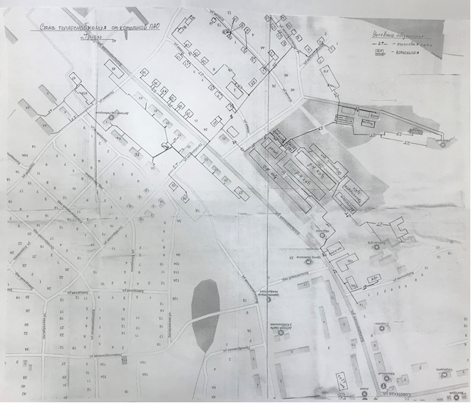
Рисунок 1.2 – Схема теплоснабжения от котельной ООО "МНУЦ ВТИ"

РАЗДЕЛ 1. СУЩЕСТВУЮЩИЕ И ПЕРСПЕКТИВНЫЕ БАЛАНСЫ ТЕПЛОВОЙ МОЩНОСТИ ИСТОЧНИКОВ ТЕПЛОВОЙ ЭНЕРГИИ И ТЕПЛОВОЙ НАГРУЗКИ ПОТРЕБИТЕЛЕЙ

  - Описание существующих и перспективных зон действия систем теплоснабжения и источников тепловой энергии

Основная часть многоквартирного жилого фонда, крупные общественные здания, производственные и коммунально-бытовые предприятия подключены к централизованной системе теплоснабжения, которая состоит из котельных и тепловых сетей.
Децентрализованное теплоснабжение осуществляется от теплогенерирующих устройств без потерь при передаче, в связи с отсутствием наружных тепловых сетей. Потребление тепла при теплоснабжении от индивидуальных установок принимается равным его производству.
При перекладке тепловых сетей, снабжающих теплом многоквартирную жилую застройку, предлагается прокладка их из стальных труб в индустриальной тепловой изоляции из пенополиуретана в полиэтиленовой оболочке.
Перспективная зона действия центральных систем теплоснабжения и индивидуальных источников тепловой энергии покрывает все объекты, находящиеся на территории поселения.

  - Описание существующих и перспективных зон действия индивидуальных источников тепловой энергии

В настоящее время частный сектор, дома малоэтажной постройки, а также некоторые помещения в многоквартирных жилых домах отапливаются от индивидуальных газовых отопительных котлов, горячее водоснабжение – от проточных водонагревателей.
Теплоснабжение перспективных объектов, которые планируется разместить вне зоны действия существующих котельных, предлагается осуществить от автономных источников.
Для малоэтажных многоквартирных домов предлагается устройство теплоснабжения от индивидуальных автономных источников. Горячее водоснабжение предлагается выполнить от газовых проточных водонагревателей.

  - Существующие и перспективные балансы тепловой мощности и тепловой нагрузки потребителей в зонах действия источников тепловой энергии

Расходная часть баланса тепловой мощности по каждому источнику в зоне его действия складывается из максимума тепловой нагрузки, присоединённой к тепловым сетям источника, потерь в тепловых сетях при максимуме тепловой нагрузки и расчётного резерва тепловой мощности.
В таблице 1.2 приведены перспективные балансы располагаемой тепловой мощности источников (тепловая мощность свыше 1 МВт), тепловой энергии и присоединённой тепловой нагрузки в перспективных зонах действия источников тепловой энергии на каждом этапе для объектов ЖКС.

Таблица 1.2 – Перспективные балансы располагаемой тепловой мощности источников (тепловая мощность свыше 1 МВт)
Котельная | 2024 |  |  |  | 2025
Котельная | Подключённая нагрузка, МВт | Располагаемая мощность | % потерь в сетях | % потерь на собственные нужды | Подключённая нагрузка, МВт | Располагаемая мощность | % потерь в сетях | % потерь на собственные нужды
Котельная | Подключённая нагрузка, МВт | источника, МВт | % потерь в сетях | % потерь на собственные нужды | Подключённая нагрузка, МВт | источника, МВт | % потерь в сетях | % потерь на собственные нужды
Вача:
Центральное управление:
котельная по ул. Больничная, д.№5. | 7,394 | 11,4 | 0,98 | 0,69 | 7,394 | 11,4 | 0,98 | 0,69
котельная по ул. Больничная, д.№18. | 7,978 | 15,01 | 1,29 | 0,9 | 7,978 | 15,01 | 1,29 | 0,9
Арефино:
котельная по ул. Кооперативная, д. №8А | 1,456 | 1,2 | 0,1 | 0,07 | 1,456 | 1,2 | 0,1 | 0,07
котельная по ул. Больничная, д. №22 | 0,156 | 1,2 | 0,1 | 0,07 | 0,156 | 1,2 | 0,1 | 0,07
Алтунино:
БМК мощностью 2,5 МВт, ул. Советская, д. №77А | 0,912 | 2,5 | 0,21 | 0,15 | 0,912 | 2,5 | 0,21 | 0,15
Звягино:
БМК, ул. Молодежная, д. №17А | 0,745 | 2,5 | 0,21 | 0,15 | 0,745 | 2,5 | 0,21 | 0,15
Казаково:
БМК, ул. Заводская, д. №1 | 1,205 | 2,5 | 0,21 | 0,15 | 1,205 | 2,5 | 0,21 | 0,15
Новоселки:
БМК мощностью 2,5 МВт, ул. Гагарина, д. №14А | 1,243 | 2,5 | 0,21 | 0,15 | 1,243 | 2,5 | 0,21 | 0,15
Беляйково:
БМК мощностью 2,5 МВт, ул. Глебово, д. №102А | 0,536 | 2,5 | 0,21 | 0,15 | 0,536 | 2,5 | 0,21 | 0,15
Филинское:
БМК, ул. Слюднянская, д. №7 | 3,491 | 7 | 0,6 | 0,42 | 3,491 | 7 | 0,6 | 0,42
БМК, ул. Молодежная, д. №1А | 0,785 | 2,5 | 0,21 | 0,15 | 0,785 | 2,5 | 0,21 | 0,15
Клин:
БМК, ул. Молодежная, д. №12 | 0,355 | 2,5 | 0,21 | 0,15 | 0,355 | 2,5 | 0,21 | 0,15
Чулково:
котельная по ул. Центральная, д. №3А | 0,97 | 2,4 | 0,21 | 0,14 | 0,97 | 2,4 | 0,21 | 0,14
ИТОГО | 27,23 | 55,71 | 4,75 | 3,34 | 27,23 | 55,71 | 4,75 | 3,34

РАЗДЕЛ 2. РЕШЕНИЯ ПО БЕСХОЗЯЙНЫМ ТЕПЛОВЫМ СЕТЯМ

В настоящее время бесхозяйных объектов теплоснабжения на территории Вачского муниципального округа Нижегородской области не выявлено.

РАЗДЕЛ 3. ОБ ОПРЕДЕЛЕНИИ ЕДИНОЙ ТЕПЛОСНАБЖАЮЩЕЙ ОРГАНИЗАЦИИ.

Согласно п. 4 ПП РФ от 08.08.2012 г. № 808 в проекте схемы теплоснабжения должны быть определены границы зоны (зон) деятельности единой теплоснабжающей организации (организаций). Границы зоны (зон) деятельности единой теплоснабжающей организации (организаций) определяются границами системы теплоснабжения.
Единой теплоснабжающей организацией на территории Вачского муниципального округа является котельная расположенная на ул. Больничная, у д. №5 является организация владеющая или управляющая теплоисточниками МУП «ЖКХ».

Зоной деятельности теплоснабжающей организации будет система теплоснабжения, расположенная на территории Вачского муниципального округа, Зоны действия источников теплоснабжения предоставлены в таблице 1.3.

Таблица 1.3 – Зоны действия источников теплоснабжения котельной расположенной по ул. Больничная, у д №5

Наименование  потребителя | Зоны действия источников теплоснабжения
Котельная газовая водогрейная по ул. Больничная, у д №5
Жилые дома (47 шт.) | 1 кв., ул Больничная | №1, №2
Жилые дома (47 шт.) | 90 кв., ул Больничная | №4, №5
Жилые дома (47 шт.) | 40 кв., ул Больничная | №5
Жилые дома (47 шт.) | 80 кв., ул Больничная | №7
Жилые дома (47 шт.) | 120 кв., ул Больничная | №15
Жилые дома (47 шт.) | 30 кв., ул Больничная | №17
Жилые дома (47 шт.) | 36 кв., ул Высоковольтная | №1
Жилые дома (47 шт.) | 16 кв., ул Высоковольтная | №3, №4
Жилые дома (47 шт.) | 27 кв., ул Высоковольтная | №5
Жилые дома (47 шт.) | 78 кв., ул Высоковольтная | №6
Жилые дома (47 шт.) | 1 кв., ул Высоковольтная | №8
Жилые дома (47 шт.) | 1 кв., ул Высоковольтная | №10А
Жилые дома (47 шт.) | 2 кв., ул Советская | №2
Жилые дома (47 шт.) | 1 кв., ул Советская | №4, №6, №10А, №12
Жилые дома (47 шт.) | 12 кв., ул Советская | №9
Жилые дома (47 шт.) | 1 кв., ул Спортивная | №3, №5, №9, №10, №11, №11А, №12, №12А, №13, №14, №15, №16, №17, №22
Жилые дома (47 шт.) | 10 кв., ул Спортивная | №21
Жилые дома (47 шт.) | 27 кв., ул 1 Мая | №1А
Жилые дома (47 шт.) | 36 кв., ул 1 Мая | №2А, №3А
Жилые дома (47 шт.) | 22 кв., ул 1 Мая | №3Б, №5А
Жилые дома (47 шт.) | 14 кв., ул 1 Мая | №4А
Жилые дома (47 шт.) | 18 кв., ул 1 Мая | №7А
Жилые дома (47 шт.) | 1 кв., ул 1 Мая | №7Б
Жилые дома (47 шт.) | 18 кв., ул Ленина | №5
Жилые дома (47 шт.) | 30 кв., ул Ленина | №41, №43А
Общественные здания | Церковь ул. Высоковольтная
Общественные здания | Молельный дом ул. Советская
Общественные здания | Здание у церкви ул. Высоковольтная 7А
Общественные здания | МБОУ «Вачская СОШ» пер. Советский, 3
Общественные здания | ГКОУ "Вачская коррекционная школа-интернат", ул. Ленина, 19
Общественные здания | Учебный корпус школы-интерната ул. Ленина, 2
Общественные здания | Прачечная школы-интерната ул. Ленина,2
Общественные здания | МДОУ детсад «Колокольчик», ул. Высоковольтная, д.6А
Общественные здания | МДОУ детсад «Березка» прачечная ул. Ленина, 18А
Общественные здания | МОУ ДОД ДЮЦ «Ровесник» ул. Ленина, 7А
Общественные здания | Магазин «Пятерочка» ул. Ленина,11
Общественные здания | УО Вачского округа и Сбербанк ул. Советская, 24Б
Общественные здания | Центр образования пер. Советский, 5
Общественные здания | МБУ ДО «ЦДТ» и МБУК «ЦБС», ул. Ленина,8А
Общественные здания | МБУ ДО ДШИ ул. Советская,19
Общественные здания | МБУК ЦМКС «РКЦ им. Солдатова», ул. Советская, 13
Общественные здания | Гаражи отдела культуры, ул. Советская, 5
Общественные здания | ГКУ СРЦ ул. Пролетарская
Общественные здания | Соц. защита населения, ул. Советская, 7
Общественные здания | Гаражи соц. защиты, ул. Советская,7
Общественные здания | Администрация Вачского МО, ул., Советская, 5
Общественные здания | Гаражи ул. Советская, 5
Общественные здания | АТО р.п. Вача, Советская ,12А
Общественные здания | Отдел культуры (бывш. военкомат) ул. Советская,12
Общественные здания | Полиция ул. Спортивная, 19
Общественные здания | ГУ МЧС России (пожарная часть) ул. 1Мая, 3Б
Общественные здания | Управление судебного департамента (нарсуд) ул. Ленина, 13
Общественные здания | Управление ОД мировых судей ул. Ленина, 2А
Общественные здания | ГКУ ЦЗН ул. Больничная, 21
Общественные здания | ФГУП «Почта России» и гараж, ул. Больничная,1
Общественные здания | Ростелеком, гараж, дизельная, ул. Больничная, 1
Общественные здания | МРИ ФНС №7, гараж ул. Больничная,13
Общественные здания | МУП «Фармация», архив, ул. Больничная,13
Общественные здания | Аптека ул. Больничная, 5А
Общественные здания | Магазин «Новый дом» ул. Спортивная, 23
Общественные здания | УПЦ ул. Пролетарская, 1Г
Общественные здания | УПЦ столовая, ул. Пролетарская, 1Д
Общественные здания | ИП Гусев (производство) ул. 1Мая, 6В
Общественные здания | ИП Жуков В.Н. магазин ул. 1Мая
Общественные здания | ИП Воробьев В.Л. магазин 1Мая, 5В
Общественные здания | ИП Мокеев А.А., ул. 1Мая, 6В
Общественные здания | ООО «Вачское ДРСУ», проходная и гаражи, ул. 1Мая,7
Общественные здания | Магазин «Юнга» ул. Советская, 14
Общественные здания | Магазин «Продукты», «Аптека» и «Теремок», ул. Ленина, 9А
Общественные здания | Магазин «Подарки» ул. Советская, 12Б
Общественные здания | Магазин «Лебединка» ул. Больничная у д. 5
Общественные здания | Магазин «Мария» ул. Больничная у д.5
Общественные здания | Магазин «Алмаз» ул. Больничная у д.5
Общественные здания | Магазин «Камелия» ул. Больничная у д.5
Общественные здания | Магазин «Фаворит» ул. Больничная у д.5

ГЛАВА 1. СХЕМА ТЕПЛОСНАБЖЕНИЯ РАБОЧЕГО ПОСЕЛКА Р.П. ВАЧА

Теплоснабжение р.п. Вача осуществляется двумя газовыми котельными, по ул. Больничная у д.№5 (Единая теплоснабжающая организация), Больничная №7 котельная (ГВС), ул. Больничная д.№18 (Собственник котельной теплоснабжающая организация).
Источником теплоснабжения потребителей центральной части р.п. Вача является газовая котельная. Год пуска котельной 1997. В котельной установлено два водогрейных котла КГВ 7,56-150 мощностью по 5,70 МВт каждый. Год изготовления котлов 1992 г.
Общая теплопроизводительность – 11,4 МВт.
Подводящий газопровод к котельной высокого давления Р=0,4 МПа.
Присоединительное давление газа перед горелкой Р=0,2 МПа.
Максимальный расход газа – 1300 м³/ч, минимальный – 305 м³/ч.

Нагрузки на котельной и соответствующие им расходы газа представлены в таблице 1.4
Таблица 1.4 – Нагрузки на котельной

Периоды | Сезонная нагрузка, МВт
Зимний | 7,394
Переходный (при t=+8 ⁰C)

Основной источник электроснабжения котельной – ТП, мощность 630 кВт, резервное электроснабжение газовой котельной имеется.
Полезный отпуск котельных Вачского муниципального округа Нижегородской области в разрезе котельных составил:
Таблица 1.5 – Полезный отпуск
Табл. 1 | Гкал
Вача, ул. Больничная у д. №5 | 13685,03
Арефино №1 | 2398,462
Арефино №2 Больничная | 352,6
Клин | 454,983
Казаково | 1361,677
Слюдянская | 6311,415
Чулково | 1191,547
Алтунино | 1569,292
Звягино | 1431,882
Молодежная | 1207,83
Новоселки | 1933,009
Беляйково | 435,809
Всего ПО ТС по котельным | 32333,5

Химводоподготовка – фильтр натрий-катионитовый ФИПа1-1,0-0,6 Na, производительностью 20 м³/ч.
Тепловая сеть выполнена стальными трубами диаметром от 250 мм до 25 мм. Протяжённость тепловой сети 8,070 км в двухтрубном исполнении. Обеспечение давления в тепловой сети осуществляется при помощи насосов марки Д200-95; К90/55; НКУ 90; к 160/30. Рабочее давление в тепловой сети Рпод. 4.0 кгс/см²; Робр. 2,0 кгс/см²
Потребители тепловой энергии представлены в таблице 1.6
Таблица 1.6 – Потребители тепловой энергии

Котельная газовая водогрейная по ул. Больничная, у дома №5
№ | Наименование потребителей |  |  |  | Нагрузка, МВт | Доля потребления ЦО, %
1 | ГВС | 40 кв. дом ул. Больничная, 5 |  |  | 0,206 | 100
2 | ГВС | 80 кв. дом ул. Больничная, 7 |  |  | 0,316 | 100
3 | ГВС | 120 кв. дом ул. Больничная, 15 |  |  | 0,622 | 100
4 | ГВС | 30 кв. дом ул. Больничная, 17 |  |  | 0,153 | 100
5 | 1 кв., ул. Больничная, 29 |  |  |  | 0,057 | 100
Пер. Больничный
6 | Частный сектор | 1 кв. дом пер. Больничный, 2 |  |  | 0,004 | 100
7 | ГВС | 90 кв. дом пер. Больничный, 4 |  |  | 0,360 | 100
8 | ГВС | 90 кв. дом пер. Больничный, 5 |  |  | 0,390 | 100
ул. Высоковольтная
9 | 16 кв. дом ул. Высоковольтная, 3 |  |  |  | 0,095 | 100
10 | 16 кв. дом ул. Высоковольтная, 4 |  |  |  | 0,098 | 100
11 | ГВС |  |  | 27 кв. дом ул. Высоковольтная, 5 | 0,143 | 100
12 | ГВС |  |  | 78 кв. дом ул. Высоковольтная, 6 | 0,330 | 100
13 | 1кв. дом ул. Высоковольтная, 10А |  |  |  | 0,004 | 100
ул. Советская
14 | Частный сектор |  |  | 2 кв. дом ул. Советская, 2 | 0,010 | 100
15 | Частный сектор |  |  | 1 кв. дом ул. Советская, 4 | 0,007 | 100
16 | 12 кв. дом ул. Советская, 9 |  |  |  | 0,088 | 100
17 | Частный сектор |  | 1 кв. дом ул. Советская, 10А |  | 0,004 | 100
18 | Частный сектор | 1 кв. дом ул. Советская, 12 |  |  | 0,007 | 100
19 | ул. Советская, №22А Магазин Авокадо |  |  |  | 0,022 | 100
ул. Спортивная
20 | 1 кв. дом ул. Спортивная, 3 |  |  |  | 0,007 | 100
21 | 1 кв. дом ул. Спортивная, 5 |  |  |  | 0,007 | 100
22 | 1 кв. дом ул. Спортивная, 9 |  |  |  | 0,008 | 100
23 | Частный сектор |  |  | 1 кв. дом ул. Спортивная, 10 | 0,008 | 100
24 | Частный сектор |  |  | 1 кв. дом ул. Спортивная,11 | 0,008 | 100
25 | Частный сектор |  |  | 1 кв. дом ул. Спортивная, 11А | 0,005 | 100
26 | Частный сектор |  |  | 1 кв. дом ул. Спортивная, 12 | 0,005 | 100
27 | 1 кв. дом ул. Спортивная, 12А |  |  |  | 0,005 | 100
28 | Частный сектор |  |  | 1 кв. дом ул. Спортивная, 13 | 0,005 | 100
29 | Частный сектор |  |  | 1 кв. дом ул. Спортивная, 14 | 0,006 | 100
30 | Частный сектор |  |  | 1 кв. дом ул. Спортивная, 15 | 0,009 | 100
31 | Частный сектор |  |  | 1 кв. дом ул. Спортивная, 16 | 0,006 | 100
32 | Частный сектор |  |  | 1кв. дом ул. Спортивная, 17 | 0,002 | 100
33 | Частный сектор |  |  | 1 кв. дом ул. Спортивная, 22 | 0,008 | 100
ул. 1 Мая
34 | 27 кв. дом ул. 1 Мая, 1А |  |  |  | 0,167 | 93
35 | 36 кв. дом ул. 1 Мая, 2А |  |  |  | 0,174 | 94
36 | 36 кв. дом ул. 1Мая, 3А |  |  |  | 0,229 | 92
37 | 22 кв. дом ул. 1 Мая, 3 Б |  |  |  | 0,148 | 46
38 | 14 кв. дом ул. 1 Мая, 4А |  |  |  | 0,088 | 93
39 | 22 кв. дом ул. 1Мая, 5А |  |  |  | 0,115 | 41
40 | 14 кв. дом ул. 1 Мая, 6А |  |  |  | 0,054 | 100
41 | 18 кв. дом ул. 1Мая, 7А |  |  |  | 0,103 | 100
42 | 1 кв. дом ул. 1 Мая, 7Б |  |  |  | 0,010 | 100
ул. Ленина
43 | 18 кв. дом ул. Ленина, 5 |  |  |  | 0,117 | 100
44 | 30 кв. дом ул. Ленина, 41 |  |  |  | 0,171 | 100
45 | 30 кв. дом ул. Ленина, 43А |  |  |  | 0,064 | 100
46 | 21 кв. дом ул. Ленина, 45А |  |  |  | 0,115 | 100
47 | Церковь ул. Высоковольтная |  |  |  | 0,014 | 100
48 | Молельный дом ул. Советская |  |  |  | 0,008 | 100
49 | Здание у церкви ул. Высоковольтная 7А |  |  |  | 0,051 | 100
50 | МБОУ «Вачская СОШ» пер. Советский, 3 |  |  |  | 0,437 | 100
51 | ГКОУ "Вачская коррекционная школа-интернат", ул. Ленина, 19 |  |  |  | 0,062 | 100
52 | Учебный корпус школы-интерната ул. Ленина, 2 |  |  |  | 0,081 | 100
53 | Прачечная школы-интерната ул. Ленина,2 |  |  |  | 0,018 | 100
54 | ГВС |  |  | МДОУ детсад «Колокольчик», ул. Высоковольтная, д.6А | 0,148 | 100
55 | МДОУ детсад «Березка» прачечная ул. Ленина, 18А |  |  |  | 0,081 | 100
56 | ГВС |  |  | МОУ ДОД ДЮЦ «Ровесник» ул. Ленина, 7А | 0,073 | 100
57 | Магазин «Пятерочка» ул. Ленина,11 |  |  |  | 0,162 | 100
58 | УО Вачского округа и Сбербанк ул. Советская, 24Б |  |  |  | 0,053 | 100
59 | Центр образования пер. Советский, 5 |  |  |  | 0,029 | 100
60 | МБУ ДО «ЦДТ» и МБУК «ЦБС», ул. Ленина,8А |  |  |  | 0,092 | 100
61 | МБУ ДО ДШИ ул. Советская,19 |  |  |  | 0,077 | 100
62 | МБУК ЦМКС «РКЦ им. Солдатова», ул. Советская, 13 |  |  |  | 0,170 | 100
63 | Гаражи отдела культуры, ул. Советская, 5 |  |  |  | 0,029 | 100
64 | Гаражи МКУ «ХЭУ», ул. Советская, 5 |  |  |  | 0,024 | 100
65 | ГКУ СРЦ ул. Пролетарская |  |  |  | 0,038 | 100
66 | Соц. защита населения, ул. Советская, 7 |  |  |  | 0,069 | 100
67 | Гаражи соц. защиты, ул. Советская,7 |  |  |  | 0,020 | 100
68 | Администрация Вачского МО, ул., Советская, 5 |  |  |  | 0,092 | 100
69 | Гаражи отдела культуры ул. Советская, 5 |  |  |  | 0,077 | 100
70 | АТО р.п. Вача, Советская ,12А |  |  |  | 0,025 | 100
71 | Отдел культуры (бывш. военкомат) ул. Советская,12 |  |  |  | 0,018 | 100
72 | Полиция ул. Спортивная, 19 |  |  |  | 0,122 | 100
73 | ГУ МЧС России (пожарная часть) ул. 1Мая, 3Б |  |  |  | 0,052 | 100
74 | Управление судебного департамента (нарсуд) ул. Ленина, 13 |  |  |  | 0,042 | 100
75 | Управление ОД мировых судей ул. Ленина, 2А |  |  |  | 0,008 | 100
76 | ГКУ ЦЗН ул. Больничная, 21 |  |  |  | 0,042 | 100
77 | ГКУ ЦЗН Гараж ул. Больничная, 21 |  |  |  | 0,020 | 100
78 | ФГУП «Почта России» и гараж, ул. Больничная,1 |  |  |  | 0,064 | 100
79 | Ростелеком, гараж, дизельная, ул. Больничная, 1 |  |  |  | 0,054 | 100
80 | МРИ ФНС №7, гараж ул. Больничная,13 |  |  |  | 0,064 | 100
81 | МУП «Фармация», архив, ул. Больничная,13 |  |  |  | 0,046 | 100
82 | Аптека ул. Больничная, 5А |  |  |  | 0,008 | 100
83 | Магазин «Новый дом» ул. Спортивная, 23 |  |  |  | 0,018 | 100
84 | ИП Железнов ул. Ленина 7Б |  |  |  | 0,104
85 | УПЦ ул. Пролетарская, 1Г |  |  |  | 0,18 | 100
86 | УПЦ столовая, ул. Пролетарская, 1Д |  |  |  | 0,036 | 100
87 | ИП Гусев (производство) ул. 1Мая, 6В |  |  |  | 0,008 | 100
88 | ИП Жуков В.Н. магазин ул. 1Мая |  |  |  | 0,007 | 100
89 | ИП Воробьев В.Л. магазин 1Мая, 5В |  |  |  | 0,003 | 100
90 | ИП Мокеев А.А., ул. 1Мая, 6В |  |  |  | 0,029 | 100
91 | ИП Чуркин В.В., магазин ул. 1 Мая, 7Б |  |  |  | 0,010 | 100
92 | ООО «Вачское ДРСУ», проходная и гаражи, ул. 1Мая,7 |  |  |  | 0,076 | 100
93 | Магазин «Юнга» ул. Советская, 14 |  |  |  | 0,008 | 100
94 | Магазин «Продукты», «Аптека» и «Теремок», ул. Ленина, 9А |  |  |  | 0,044 | 100
95 | Магазин «Подарки» ул. Советская, 12Б |  |  |  | 0,023 | 100
96 | Магазин «Лебединка» ул. Больничная у д. 5 |  |  |  | 0,013 | 100
97 | Магазин «Мария» ул. Больничная у д.5 |  |  |  | 0,003 | 100
98 | Магазин «Алмаз» ул. Больничная у д.5 |  |  |  | 0,003 | 100
99 | Магазин «Камелия» ул. Больничная у д.5 |  |  |  | 0,003 | 100
100 | Магазин «Фаворит» ул. Больничная у д.5 |  |  |  | 0,004 | 100

Источником теплоснабжения потребителей южной части территории р.п. Вача является газовая котельная, собственником которой является ООО "МНУЦ ВТИ". В газовой котельной установлено три котла: один ДКВр-10/13(водогрейный) мощностью 7,810 МВт, два котла марки Prextherm RSW 3600 фирмы «Ferroli», мощностью 3,600 МВт каждый.
Общая теплопроизводительность – 15,01 МВт.
Нагрузки на котельной представлены в таблице 1.7
Таблица 1.7 – Нагрузки на котельной

Периоды | Сезонная нагрузка, МВт
Зимний | 7,978
Переходный (при t=+8 ⁰C)

Два источника электроснабжения котельной – ТП 6/04 кВ ООО "МНУЦ ВТИ".
Тепловая сеть выполнена стальными трубами диаметром от 219 мм до 25 мм. Протяжённость тепловой сети 5,6665 км в двухтрубном исполнении, в том числе 1,538 км в собственности ООО "МНУЦ ВТИ". Обеспечение давления в тепловой сети осуществляется при помощи двух насосов.
Потребители тепловой энергии представлены в таблице 1.8

Таблица 1.8 – Потребители тепловой энергии

Котельная ул. Больничная,18
ООО "МНУЦ ВТИ"
№ | Наименование потребителей | Нагрузка, МВТ | Доля потребления ЦО, %
1 | 1кв. дом ул. Больничная, 22 | 0,005 | 100
2 | 2 кв. дом ул. Больничная, 28 | 0,014 | 100
3 | 8 кв. дом ул. Больничная, 29 | 0,058 | 88
4 | 2 кв. дом ул. Больничная, 30 | 0,014 | 100
5 | 8 кв. дом ул. Больничная, 31 | 0,053 | 100
6 | 2 кв. дом ул. Больничная, 32 | 0,014 | 100
7 | 8 кв. дом ул. Больничная, 33 | 0,077 | 100
8 | 2 кв. дом ул. Больничная, 34 | 0,088 | 100
9 | 36 кв. дом ул. Больничная, 35 | 0,112 | 100
10 | 2 кв. дом ул. Больничная, 36 | 0,012 | 100
11 | 12 кв. дом ул. Больничная, 37 | 0,077 | 100
12 | 1 кв. дом ул. Больничная, 38 | 0,007 | 100
13 | 8 кв. дом ул. Больничная, 39 | 0,053 | 100
14 | 16 кв. дом ул. Больничная, 41 | 0,089 | 100
15 | Приют Аист. ГБУСРУН ул. Больничная, 41 А | 0,123 | 100
16 | 16 кв. дом ул. Больничная, 43 | 0,089 | 100
17 | 22 кв. дом ул. Больничная, 45 | 0,112 | 95
18 | 18 кв. дом ул. Больничная, 47 | 0,061 | 72
19 | 35 кв. дом ул. Больничная,47 А | 0,185 | 100
20 | 16 кв. дом ул. Заовражная, 3 А | 0,082 | 100
21 | 16 кв. дом ул. Заовражная, 3 Б | 0,082 | 100
22 | 22 кв. дом ул. Заовражная, 2А | 0,098 | 100
23 | 12 кв. дом ул. Полевая, 4 | 0,077 | 100
24 | 18 кв. дом ул. Полевая,4А | 0,112 | 94
25 | 22 кв. дом ул. Полевая, 6 | 0,112 | 100
26 | 18 кв. дом ул. Полевая, 6А | 0,112 | 100
27 | 1 кв. дом ул. Новая,1 | 0,014 | 100
28 | 2 кв. дом ул. Новая, 1А | 0,014 | 100
29 | 18 кв. дом ул. Новая, 2 | 0,112 | 22
30 | 2 кв. дом ул. Новая, 3 | 0,014 | 100
31 | 2 кв. дом ул. Новая, 5 | 0,013 | 100
32 | 2 кв. дом ул. Новая, 10 | 0,014 | 50
33 | 2 кв. дом ул. Новая, 11 | 0,009 | 100
34 | 2 кв. дом ул. Новая, 12 | 0,014 | 100
35 | 2 кв. дом ул. Новая, 13 | 0,007 | 50
36 | 1 кв. дом ул. Новая, 14 | 0,007 | 100
37 | 1 кв. дом ул. Новая, 16 | 0,007 | 100
38 | 4 кв. дом ул. Октябрьская, 1А | 0,023 | 50
39 | 4 кв. дом ул. Октябрьская, 1В | 0,013 | 50
40 | 1 кв. дом ул. Южная, 1 | 0,006 | 100
41 | 2 кв. дом ул. Южная, 3 | 0,007 | 50
42 | 2 кв. дом ул. Южная, 6 | 0,016 | 50
43 | 1 кв. дом ул. Южная, 8 | 0,008 | 100
44 | 2 кв. дом ул. Южная, 10 | 0,010 | 100
45 | 1 кв. дом ул. Южная, 14 | 0,007 | 50
46 | Вачская прокуратура | 0,061 | 100
47 | ГБУЗ НО «Вачская ЦРБ» | 1,083 | 100
48 | Профилакторий | 0,232 | 100
49 | МП МПО (пождепо) | 0,062 | 100
50 | Гараж ООО «КомСервис» | 0,191 | 100
51 | Магазин №7 ул. Больничная | 0,020 | 100
52 | МБДОУ детсад «Рябинушка» | 0,097 | 100
53 | Приют «Аист» гараж | 0,055 | 100
54 | Ерофеев Н.Б. ул. Больничная, 16 В | 0,013 | 100
55 | Производство ООО "МНУЦ ВТИ" | 4,023 | 100
56 | Магазин «Пятерочка», ул. Больничная, 16 «Б» | 0,031 | 100

Таблица 1.9 – Перечень потребителей горячего водоснабжения Вачского муниципального округа Нижегородской области

№ п/п | Наименование потребителей
1 | Детский сад №2 «Колокольчик», ул. Высоковольтная 6 а, Вача, Нижегородская обл.
2 | Пер. Больничный 4 Вача, Нижегородская обл.
3 | Пер. Больничный 5 Вача, Нижегородская обл.
4 | Больничная улица 5, Вача, Нижегородская обл.
5 | Больничная улица 7, Вача, Нижегородская обл.
6 | Больничная улица 15, Вача, Нижегородская обл.
7 | Больничная улица 17, Вача, Нижегородская обл.
8 | Высоковольтная улица 5, Вача, Нижегородская обл.
9 | Высоковольтная улица 6, Вача, Нижегородская обл.

Таблица 1.1.1 – Перечень основного оборудования системы горячего водоснабжения – котельная р.п.Вача ул.Больничная у дома №7
№ | Наименование | Марка, тип оборудования | Ед.  изм | Количество | Год ввода
 | Здание котельной | кирпичное |  |  | 1972
 | Котел | Buderus Logano 745-1400 | шт. | 1 | 2011
 | Система управления | Logomatic 432RU | шт. | 1 | 2011
 | Горелка | Baltur TBG 150P | шт. | 1 | 2011

Подача горячего водоснабжения осуществляется котельной расположенной по адресу р.п. Вача, Больничная, д. 7.
Динамика объемов полезного отпуска горячей воды
Средний объем за последние три года составил 16077,54 м3
Изменение схемы теплоснабжения на территории рабочего посёлка Вача Вачского муниципального округа Нижегородской области в период 2025 – 2035 годы будет осуществляться путём реализации мероприятий инвестиционной программы, которая предполагает ввод новых источников тепловой энергии взамен ранее действовавших, реконструкцию (модернизацию) источников тепловой энергии и тепловых сетей в целях надлежащего теплоснабжения потребителей. Характеристика оборудования и материалов, применяемых в ходе реконструкции (модернизации) объектов не должны приводить к ухудшению работы системы теплоснабжения, соответствовать параметрам энергоэффективности, установленным действующим законодательством. Результаты изменений схемы теплоснабжения показаны на рисунке 1.3
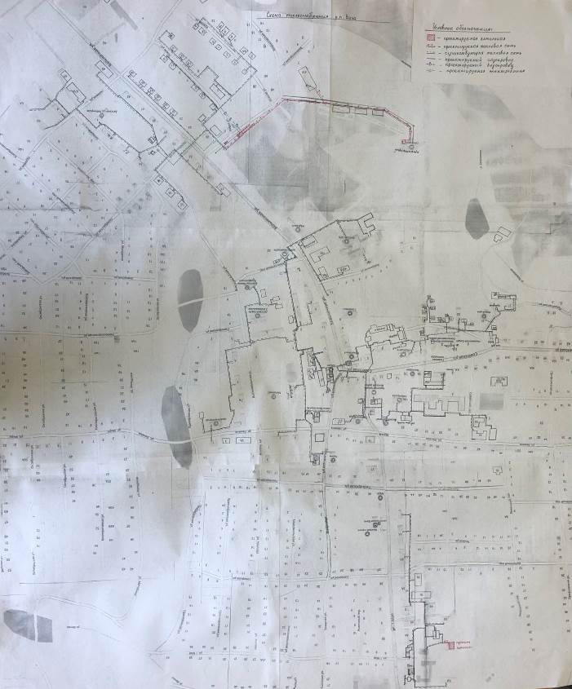

Рисунок 1.3 – Схема теплоснабжения р.п. Вача. ул. Больничная у Дома номер №5 и №7
1.Источником теплоснабжения потребителей центральной части р.п. Вача является газовая котельная, производительностью – 12 МВт (3 котла по 4 МВт) импортного производства.
Нагрузки на котельной представлены в таблице 1.9

Таблица 1.1.2 – Нагрузки на котельной

Периоды | Сезонная нагрузка, МВт
Зимний | 7,253
Переходный (при t =+8 ⁰ С)

Тепловая сеть состоит из стальных труб диаметром от 325 мм до 32 мм. Протяжённость тепловой сети – 6,541км в двухтрубном исполнении.
Потребители тепловой энергии представлены в таблице 1.1.1

Таблица 1.1.3 – Потребители тепловой энергии являются 46 жилых домов; 49 организаций и учреждений

№ | ОБЪЕКТЫ |  |  | Нагрузка, МВт |  | Доля потребления ЦО, %
1 | ГВС |  | 40 кв. дом, ул. Больничная,5 | 0,206 |  | 100
2 | ГВС |  | 80 кв. дом, ул. Больничная,7 | 0,316 |  | 100
3 | ГВС |  | 120 кв. дом, ул. Больничная,15 | 0,622 |  | 100
4 | ГВС |  | 30 кв. дом, ул. Больничная,17 | 0,153 |  | 100
5 | 1 кв. дом, ул. Больничная, 29 |  |  | 0,003 |  | 100
Пер. Больничный
6 | Частный сектор |  | 1 кв. дом, пер. Больничный,2 | 0,004 |  | 100
7 | ГВС |  | 90 кв. дом, пер. Больничный,4 | 0,360 |  | 100
8 | ГВС |  | 90 кв. дом, пер. Больничный,5 | 0,390 |  | 100
ул. Высоковольтная
9 | 16 кв. дом, ул. Высоковольтная,3 |  |  | 0,095 |  | 100
10 | 16 кв. дом, ул. Высоковольтная,4 |  |  | 0,098 |  | 100
11 | ГВС |  | 27 кв. дом, ул. Высоковольтная,5 | 0,143 |  | 100
12 | ГВС |  | 78 кв. дом, ул. Высоковольтная,6 | 0,330 |  | 100
13 | 1кв. дом, ул. Высоковольтная,8 |  |  | 0,006 |  | 100
14 | 1кв. дом, ул. Высоковольтная,10 А |  |  | 0,004 |  | 100
ул. Советская
15 | ГВС |  | 2 кв. дом, ул. Советская,2 | 0,010 |  | 100
16 | ГВС |  | 1 кв. дом, ул. Советская,4 | 0,007 |  | 100
18 | 12 кв. дом, ул. Советская,9 |  |  | 0,088 |  | 100
19 | ГВС |  | 1 кв. дом, ул. Советская, 10А | 0,004 |  | 100
20 | ГВС |  | 1 кв. дом, ул. Советская,12 | 0,007 |  | 100
21 | ул. Советская, №22А Магазин Авокадо |  |  |  |  | 100
ул. Спортивная
21 | 1кв. дом, ул. Спортивная,5 |  |  | 0,007 |  | 100
22 | 1кв. дом, ул. Спортивная,9 |  |  | 0,008 |  | 100
23 | Частный сектор |  | 1кв. дом, ул. Спортивная,10 | 0,008 |  | 100
24 | Частный сектор |  | 1кв. дом, ул. Спортивная,11 | 0,008 |  | 100
24 | Частный сектор |  | 1кв. дом, ул. Спортивная,11А | 0,008 |  | 100
25 | Частный сектор |  | 1кв. дом, ул. Спортивная,12 | 0,005 |  | 100
26 | 1кв. дом, ул. Спортивная,12А |  |  | 0,005 |  | 100
27 | Частный сектор |  | 1кв. дом, ул. Спортивная,13 | 0,005 |  | 100
28 | Частный сектор |  | 1кв. дом, ул. Спортивная,14 | 0,006 |  | 100
29 | Частный сектор |  | 1кв. дом, ул. Спортивная,15 | 0,009 |  | 100
30 | Частный сектор |  | 1кв. дом, ул. Спортивная,16 | 0,006 |  | 100
31 | Частный сектор |  | 1кв. дом, ул. Спортивная,17 | 0,002 |  | 100
32 | 10кв. дом, ул. Спортивная,21 |  |  | 0,049 |  | 100
33 | Частный сектор |  | 1кв. дом, ул. Спортивная,22 | 0,008 |  | 100
ул. 1 Мая
34 |  | 27 кв. дом ул. 1 Мая, 1А |  |  | 0,167 |  | 93
35 |  | 36 кв. дом ул. 1 Мая, 2А |  |  | 0,174 |  | 94
36 |  | 36 кв. дом ул. 1 Мая, 3А |  |  | 0,229 |  | 92
37 |  | 22 кв. дом ул. 1 Мая, 3Б |  |  | 0,148 |  | 46
38 |  | 14 кв. дом ул. 1 Мая, 4А |  |  | 0,088 |  | 93
39 |  | 22 кв. дом ул. 1 Мая, 5А |  |  | 0,115 |  | 41
40 |  | 14 кв. дом ул. 1 Мая, 6А |  |  | 0,054 |  | 100
41 |  | 18 кв. дом ул. 1 Мая, 7А |  |  | 0,103 |  | 100
42 |  | 1 кв. дом ул. 1 Мая, 7Б |  |  | 0,010 |  | 100
ул. Ленина
43 | 18 кв. дом, ул. Ленина,5 |  |  | 0,117 |  | 100
44 | 30 кв. дом, ул. Ленина,41 |  |  | 0,171 |  | 100
45 | 30 кв. дом, ул. Ленина,43А |  |  | 0,064 |  | 100
46 | 21 кв. дом, ул. Ленина,45А |  |  | 0,09 |  | 100
47 | Здание СЭС, ул. Высоковольтная 7Б |  |  | 0,025 |  | 100
48 | Церковь ул. Высоковольтная,7 |  |  | 0,014 |  | 100
49 | Молельный дом, ул. Советская,19А |  |  | 0,008 |  | 100
50 | МБОУ «Вачская СОШ» пер. Советский,3 |  |  | 0,437 |  | 100
51 | ГКОУ "Вачская коррекционная школа-интернат", ул. Ленина, 19 |  |  | 0,062 |  | 100
52 | Учебный корпус школы-интерната ул. Ленина,2 |  |  | 0,081 |  | 100
53 | Прачечная школы-интерната ул. Ленина,2 |  |  | 0,018 |  | 100
54 | МБДОУ детсада «Колокольчик» ул. Высоковольтная,6А |  |  | 0,148 |  | 100
55 | МБДОУ детсад «Березка» и прачечная ул. Ленина,18А |  |  | 0,081 |  | 100
56 | МБУ ДО ДЮЦ «Ровесник» ул. Ленина,7А |  |  | 0,073 |  | 100
57 | Магазин «Пятерочка» ул. Ленина,11 |  |  | 0,162 |  | 100
58 | УО Вачского округа и Сбербанк ул. Советская, 24Б |  |  | 0,053 |  | 100
59 | Центр образования пер. Советский, 5 |  |  | 0,029 |  | 100
60 | МБУ ДО «ЦДТ» и МБУК «ЦБС», ул. Ленина, 8А |  |  | 0,093 |  | 100
61 | МБУ ДО ДШИ ул. Советская,19 |  |  | 0,077 |  | 100
62 | МБУК ЦМКС «РКЦ им. Солдатова», ул. Советская, 13 |  |  | 0,170 |  | 100
63 | Гаражи отдела культуры ул. Советская,5 |  |  | 0,029 |  | 100
64 | Соц. Защита, ул. Советская,7 |  |  | 0,069 |  | 100
65 | Гаражи ул. Советская,7 |  |  | 0,020 |  | 100
66 | Администрация Вачского МО ул. Советская,5 |  |  | 0,092 |  | 100
67 | Гаражи ул. Советская,5 |  |  | 0,077 |  | 100
68 | АТО р.п. Вача, ул. Советская,12А |  |  | 0,025 |  | 100
69 | Отдел культуры (бывш. военкомат) ул. Советская,12 |  |  | 0,018 |  | 100
70 | Полиция, ул. Спортивная,19 |  |  | 0,122 |  | 100
71 | Управление судебного департамента (нарсуд), ул. Ленина,13 |  |  | 0,042 |  | 100
72 | Управление ОД мировых судей ул. Ленина,2А |  |  | 0,008 |  | 100
73 | ГУ ЦЗН ул. Больничная,21 |  |  | 0,042 |  | 100
74 | ФГУП «Почта России» и гараж ул. Больничная,1 |  |  | 0,120 |  | 100
75 | Ростелеком, гараж, дизельная, ул. Больничная,1 |  |  | 0,054 |  | 100
76 | МРИ ФНС №7 НО, гараж ул. Больничная,13 |  |  | 0,064 |  | 100
77 | МУП Фармация, архив, ул. Больничная,13 |  |  | 0,046 |  | 100
78 | Аптека ул. Больничная,5А |  |  | 0,008 |  | 100
79 | Магазин «Новый дом» ул. Спортивная,23 |  |  | 0,018 |  | 100
80 | УПЦ столовая ул. Пролетарская 1Д |  |  | 0,036 |  | 100
81 | ИП Железнов М.М. ул. Ленина, 7Б |  |  | 0,079 |  | 100
82 | ИП Железнов М.М. ул. Ленина, 7Б (бытовые помещения) |  |  | 0,001 |  | 100
83 | Магазин «Юнга» ул. Советская,14А |  |  | 0,008 |  | 100
84 | Магазин «Продукты» «Аптека» и «Теремок» ул. Ленина,9А |  |  | 0,044 |  | 100
85 | Магазин «Подарки» ул. Советская,12Б |  |  | 0,023 |  | 100
86 | Магазин «Лебединка» ул. Больничная у д.№5 |  |  | 0,013 |  | 100
87 | Магазин «Мария» ул. Больничная у д.№5 |  |  | 0,003 |  | 100
88 | Магазин «Алмаз» ул. Больничная у д.№5 |  |  | 0,003 |  | 100
89 | Магазин «Камелия», ул. Больничная у д.№5 |  |  | 0,003 |  | 100
90 | Магазин «Фаворит», ул. Советская,1А |  |  | 0,004 |  | 100
91 | ул. Больничная,14(Прокуратура, Казначейство Нижтехинвентаризация, Управление гос.регистрации) |  |  | 0,061 |  | 100
92 | Ерофеев Н.Б. ул. Больничная,16В |  |  | 0,024 |  | 100
93 | ГБУЗ НО «Вачская ЦРБ» корпус 4(инфекционное, баклаборатория) ул. Больничная, 16 |  |  | 1,083
94 | Шмелева Т.И., ул. Больничная, 16Б |  |  | 0,012 |  | 100
95 | Магазин Пятерочка ул. Больничная 16Б |  |  | 0,047 |  | 100
 | Итого: |  |  | 7,253

2. Источником теплоснабжения потребителей микрорайона ул. 1 Мая в р.п. Вача является газовая котельная, производительностью – 3 МВт (2 котла по 1,5 МВт) импортного производства.
Нагрузки на котельной представлены в таблице Таблица 1.1.2

Таблица 1.1.4 – Нагрузки на котельной

Периоды | Сезонная нагрузка, МВт
Зимний | 1,256
Переходный (при t =+8 ⁰ С)

Тепловая сеть состоит из стальных труб диаметром от 325 мм до 32 мм. Протяжённость тепловой сети – 1,150 км в двухтрубном исполнении.

Потребители тепловой энергии представлены в таблице 1.1.5

Таблица 1.1.5– Потребители тепловой энергии являются 8 жилых домов; 8 организаций

Котельная ул. 1 Мая
«МГК» новая в составе «ЛО» децентрализация
№ | ОБЪЕКТЫ | Нагрузка, МВт | Доля потребления ЦО, %
1 | 27 кв. дом, ул. 1Мая, 1А | 0,167 | 93
2 | 36 кв. дом, ул. 1Мая, 2А | 0,174 | 94
3 | 36 кв. дом, ул. 1Мая, 3А | 0,229 | 92
4 | 22 кв. дом, ул. 1Мая, 3Б | 0,148 | 46
5 | 14 кв. дом, ул. 1Мая, 4А | 0,088 | 93
6 | 22 кв. дом, ул. 1Мая, 5А | 0,115 | 41
7 | 14 кв. дом, ул. 1Мая, 6А | 0,054 | 100
8 | 18 кв. дом, ул. 1Мая, 7А | 0,103 | 100
9 | ГУ МЧС России (Пожарная часть) ул. 1 Мая, 3Б | 0,052 | 100
10 | Гараж, магазин «Запчасти» ул. 1 Мая, 4В | 0,041 | 100
11 | ИП Гусев (производство) ул. 1 Мая, 6В | 0,008 | 100
12 | ИП Жуков В.Н., магазин ул. 1 Мая | 0,007 | 100
13 | ИП Воробьев В.Л., магазин ул. 1 Мая, 5В | 0,003 | 100
14 | ИП Мокеев А.А., магазин ул. 1 Мая, 6В | 0,029 | 100
15 | ИП Чуркин В.В., магазин ул. 1 Мая, 7Б | 0,010 | 100
16 | ООО «Вачское ДРСУ», проходная, гаражи ул.1 Мая, 7 | 0,028 | 100
 | Итого: | 1,256

3. Источником теплоснабжения потребителей южной части территории р.п. Вача прилегающей к ООО "МНУЦ ВТИ" является новая газовая котельная, производительностью – 3 МВт (2 котла по 1,5 МВт, 1 котел 1 МВт).
Нагрузки на котельной представлены в таблице 1.1.6

Таблица 1.1.6 – Нагрузки на котельной.

Периоды | Сезонная нагрузка, МВт
Зимний | 2,807
Переходный (при t =+8 ⁰ С)

Тепловая сеть состоит из стальных труб диаметром от 325 мм до 32 мм. Протяжённость тепловой сети – 3,894км в двухтрубном исполнении.

Потребители тепловой энергии представлены в таблице 1.1.7

Таблица 1.1.7 – Потребители тепловой энергии являются 43 жилых дома; 8 организаций

№ | ОБЪЕКТЫ | Нагрузка, МВт | Доля потребления ЦО, %
1 | 1кв. дом, ул. Больничная,22 | 0,005 | 100
2 | 2кв. дом, ул. Больничная,28 | 0,014 | 100
3 | 8кв. дом, ул. Больничная,29 | 0,058 | 88
4 | 2кв. дом, ул. Больничная,30 | 0,014 | 100
5 | 8кв. дом, ул. Больничная,31 | 0,053 | 100
6 | 2кв. дом, ул. Больничная,32 | 0,014 | 100
7 | 8кв. дом, ул. Больничная,33 | 0,077 | 100
8 | 2кв. дом, ул. Больничная,34 | 0,088 | 100
9 | 36кв. дом, ул. Больничная,35 | 0,112 | 100
10 | 2кв. дом, ул. Больничная,36 | 0,012 | 100
11 | 12кв. дом, ул. Больничная,37 | 0,077 | 100
12 | 1кв. дом, ул. Больничная,38 | 0,007 | 100
13 | 8кв. дом, ул. Больничная, 39 | 0,053 | 100
14 | 16кв. дом, ул. Больничная,41 | 0,089 | 100
15 | 16кв. дом, ул. Больничная,43 | 0,089 | 100
16 | 22кв. дом, ул. Больничная,45 | 0,112 | 100
17 | 18кв. дом, ул. Больничная,47 | 0,061 | 72
18 | 35кв. дом, ул. Больничная,47 А | 0,185 | 100
19 | 16 кв. дом, ул. Заовражная,3 А | 0,082 | 100
20 | 16 кв. дом, ул. Заовражная,3 Б | 0,082 | 100
21 | 22 кв. дом, ул. Заовражная, 2А | 0,098 | 100
22 | 12кв. дом, ул. Полевая, 4 | 0,077 | 100
23 | 18кв. дом, ул. Полевая, 4 А | 0,112 | 94
24 | 22кв. дом, ул. Полевая, 6 | 0,112 | 100
25 | 18кв. дом, ул. Полевая, 6 А | 0,112 | 100
26 | 1 кв. дом, ул. Новая, 1 | 0,014 | 100
27 | 2 кв. дом, ул. Новая, 1А | 0,014 | 100
28 | 18 кв. дом, ул. Новая, 2 | 0,112 | 22
29 | 2 кв. дом, ул. Новая, 3 | 0,014 | 100
30 | 2 кв. дом, ул. Новая,5 | 0,013 | 100
31 | 2 кв. дом, ул. Новая,10 | 0,014 | 100
32 | 2кв. дом, ул. Новая,11 | 0,009 | 100
33 | 2 кв. дом, ул. Новая,12 | 0,014 | 100
34 | 2 кв. дом, ул. Новая,13 | 0,007 | 50
35 | 1 кв. дом, ул. Новая,14 | 0,007 | 100
36 | 4 кв. дом, ул. Октябрьская,1А | 0,023 | 50
37 | 1 кв. дом, ул. Октябрьская, 1 В | 0,013 | 100
38 | 1 кв. дом, ул. Южная,1 | 0,006 | 100
39 | 2 кв. дом, ул. Южная,3 | 0,007 | 50
40 | 2 кв. дом, ул. Южная,6 | 0,016 | 50
41 | 1 кв. дом, ул. Южная,8 | 0,008 | 100
42 | 1 кв. дом, ул. Южная,10 | 0,010 | 100
43 | 2 кв. дом, ул. Южная,14 | 0,007 | 50
44 | Профилакторий, ул. Больничная, 18 | 0,232 | 100
45 | МП МПО (пождепо) | 0,062 | 100
46 | Гараж МУП «ЖКХ», ул. Зеленогорская, 5А | 0,191 | 100
47 | Магазин №7, ул. Больничная | 0,020 | 100
48 | Магазин ИП Воробьева рядом с магазином №7 ул. Больничная | 0,003 | 100
49 | МБДОУ детсад «Рябинушка» ул. Полевая | 0,097 | 100
50 | ГБУ "СРЦН Вачского муниципального округа", ул. Больничная,41А | 0,097 | 100
51 | Баня ул. Октябрьская 1Д (Слабченко Н.И.) | 0,002 | 100
 | Итого: | 2,807

Изменение схемы теплоснабжения на территории р.п. Вача Вачского муниципального округа Нижегородской области в период 2025 – 2035 годы будет осуществляться путём реализации мероприятий инвестиционной программы, которая предполагает реконструкцию (модернизацию) источников тепловой энергии и тепловых сетей в целях надлежащего теплоснабжения потребителей. Характеристика оборудования и материалов, применяемых в ходе реконструкции (модернизации) объектов не должны приводить к ухудшению работы системы теплоснабжения, соответствовать параметрам энерго-эффективности, установленным действующим законодательством.

Капитальные вложения
 |  |  |  |  |  |  |  |  |  |  |  |  |  |  |  |  |  |  |  |  |  |  |  |  | млн. руб.
№ п/п | Мероприятия | Кол-во | Всего, тыс. руб. с НДС | Шаг прогноза |  |  |  |  |  |  |  |  |  |  |  |  |  |  |  |  |  |  |  |  |  | Год ввода в эксплуатацию
 |  |  |  | 1 | 2 |  | 3 |  | 4 |  | 5 |  | 6 |  | 7 |  | 8 |  | 9 |  | 10 |  | 11
 |  |  |  | Период прогноза
 |  |  |  | 2025 |  | 2026 |  | 2027 |  | 2028 |  | 2029 |  | 2030 |  | 2031 |  | 2032 |  | 2033 |  | 2034 |  | 2035
1 | Мероприятия по котельной Вача, в том числе: |  | 54,38 | 10,0 |  | 28,43 |  | 15,95 |  | 0,0 |  | 0,0 |  | 0,0 |  | 0,0 |  | 0,00 |  | 0,0 |  | 0,0 |  | 0,00
1.1 | Новое строительство БМК ПАО "ТРУД" ул. Больничная, д. 18 | 4,5 МВт | 20,86 |  |  | 10,43 |  | 10,43 |  |  |  |  |  |  |  |  |  |  |  |  |  |  |  |  |  | 2026,2027
1.2 | Реконструкция сети теплоснабжения с устройством модульной газовой котельной по ул. 1 Мая, р.п. Вача | 2,0 МВт | 8,00 |  |  | 8,0 |  |  |  |  |  |  |  |  |  |  |  |  |  |  |  |  |  |  |  | 2026
1.3 | Модернизация с техническим перевооружением здания газовой котельной и строительство трубопровода сети теплоснабжения Вача Центральная ул. Больничная, у д.5 | 11,4 МВт | 25,52 | 10,0 |  | 10,0 |  | 5,52 |  |  |  |  |  |  |  |  |  |  |  |  |  |  |  |  |  | 2025,2026,2027
Таблица 1.1.8 – Капитальные вложения
ГЛАВА 2. СХЕМА ТЕПЛОСНАБЖЕНИЯ НА ТЕРРИТОРИИ с. АРЕФИНО ВАЧСКОГО МУНИЦИПАЛЬНОГО ОКРУГА НИЖЕГОРОДСКОЙ ОБЛАСТИ
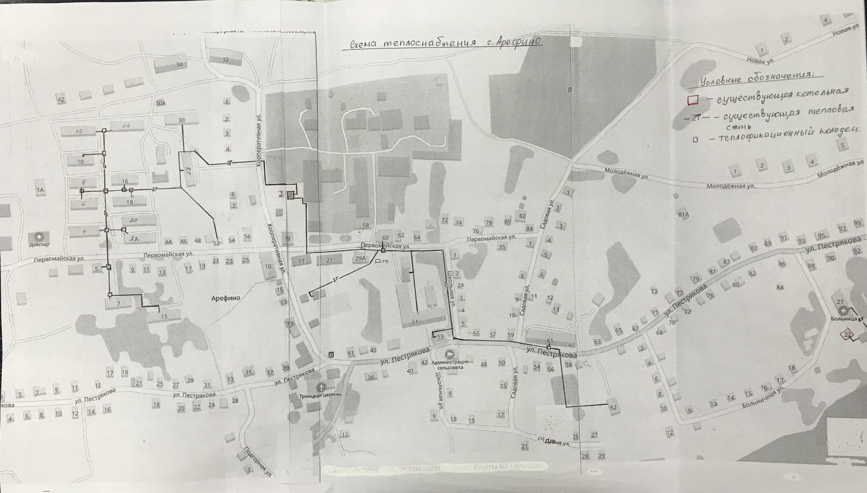
Рисунок 2 – Схема теплоснабжения с. Арефино

К схеме теплоснабжения на территории с. Арефино Вачского муниципального округа Нижегородской области на период 2025-2035 годы.

- Источником теплоснабжения потребителей центрального микрорайона с. Арефино является газовая котельная. В котельной установлено два автоматических водогрейных котла Buderus Logano SK 745 1200 мощностью по 1,2 МВт каждый.
Общая теплопроизводительность 2,4 МВт.
Нагрузки на котельной представлены в таблице 2
Таблица 2 – Нагрузки на котельной
Периоды | Сезонная нагрузка, МВт
Зимний | 1,456
Переходный (при t =+8 ⁰ С)

Загрузка котельной составляет 60%.
Основной источник электроснабжения котельной – ПС Арефино (ЗАО «СМИ») Ф.608 ТП-3501 фидер 5 опора 5, резервный источник – дизель-генератор, расчётная мощность 200 кВт, система заземления TN-C-S.
Водоумягчительная установка Hуdro Tech SSF 1054-5600 производительностью 1,8 м3/час с насосной станцией WiLo–MultiPress-HMP604.
Тепловая сеть состоит из стальных труб диаметром от 133 мм до 25 мм. Протяжённость тепловой сети 3,045 км в двухтрубном исполнении. Обеспечение давления в тепловой сети осуществляется при помощи насосов марки WILO BL65/170-15/2 – 2 шт., WILO IPL 80/115-2,2/2 – 2 шт.
Рабочее давление в тепловой сети Р_{под.} 4,5кгс/см²; Р_{обр} 2,0кгс/см²
Потребители тепловой энергии представлены в таблице 2.1
Таблица 2.1 – Потребители тепловой энергии являются 16 жилых домов; 5 организаций
№ | Объекты | Нагрузка, МВт
1 | 24кв. дом ул. Первомайская, 4 | 0,070
2 | 2кв. дом ул. Первомайская, 5 | 0,01
3 | 12кв. дом ул. Первомайская, 6 | 0,064
4 | 12кв. дом ул. Первомайская,8 | 0,076
5 | 16кв. дом ул. Первомайская,10 | 0,041
6 | 27кв. дом ул. Первомайская,12 | 0,109
7 | 27кв. дом ул. Первомайская,14 | 0,055
8 | 16кв. дом ул. Первомайская, 16 | 0,072
9 | 22кв. дом ул. Первомайская,18 | 0,034
10 | 27кв. дом ул. Первомайская,22 | 0,076
11 | 22кв. дом ул. Первомайская, 28 | 0,086
12 | 22кв. дом ул. Первомайская, 30 | 0,054
13 | 1кв. дом ул. Первомайская, 52 | 0,005
14 | 2кв. дом ул. Пестрякова, 53 | 0,01
15 | 36 кв. дом ул. Пестрякова, 61 | 0,124
16 | 8 кв. дом ул. Пестрякова, 62 | 0,034
17 | МБДОУ детсад «Сказка» | 0,108
18 | Бывшее здание детсада «Ромашка» | 0,078
19 | МБОУ «Арефинская СОШ», ул. Пестрякова, 51 | 0,277
20 | МБУК «ЦМКС»: ДК, ул. Первомайская, 60 | 0,059
21 | Раздевалка стадиона | 0,014
 | ИТОГО | 1,456

- Источником теплоснабжения потребителей ул. Больничная с. Арефино является газовая котельная. В котельной установлено три автоматических водогрейных котла Buderus Logomax plus GB 162-100 мощностью по 0,1 МВт каждый.
Общая теплопроизводительность 0,3 МВт.

Нагрузки на котельной представлены в таблице 2.2

Таблица 2.2 – Нагрузки на котельной

Периоды | Сезонная нагрузка, МВт
Зимний | 0,156
Переходный (при t =+8 ⁰ С)

Загрузка котельной составляет 42%.

Основной источник электроснабжения котельной – ПС Турбенево 110/35/6 кВ Ф.603 ТП-3612 ф.5 оп.4, резервный источник – дизель-генератор. Расчётная мощность – 10 кВт. Система заземления TN-C-S.
Водоумягчительная установка периодического действия SSF 0844-5600.
Тепловая сеть состоит из стальных труб диаметром 57 мм по ГОСТ 10704-91*. Протяжённость теплотрассы 0,743 км в двухтрубном исполнении. Обеспечение давления в тепловой сети осуществляется при помощи насоса марки WILO DPL 32|165 - 1 шт. Для нужд ГВС предусмотрена установка бака-водонагревателя Logalux SU1000 (объем бака 1000 л). Рабочее давление в тепловой сети Р_{под.} 3,0кгс/см²; Р_{обр} 1,5кгс/см²

Потребители тепловой энергии представлены в таблице 2.3

Таблица 2.3 – Потребители тепловой энергии являются 2 организации

№ | Объекты | Нагрузка, МВт
1 | ГБУЗ Вачская ЦРБ дом | 0,046
2 | Поликлиника | 0,11
 | ИТОГО | 0,156

Изменение схемы теплоснабжения на территории с. Арефино Вачского муниципального округа Нижегородской области в период 2025 – 2035 годы не предусмотрено.

ГЛАВА 3. СХЕМА ТЕПЛОСНАБЖЕНИЯ НА ТЕРРИТОРИИ с. КАЗАКОВО, д. ЗВЯГИНО, с. АЛТУНИНО ВАЧСКОГО МУНИЦИПАЛЬНОГО ОКРУГА НИЖЕГОРОДСКОЙ ОБЛАСТИ

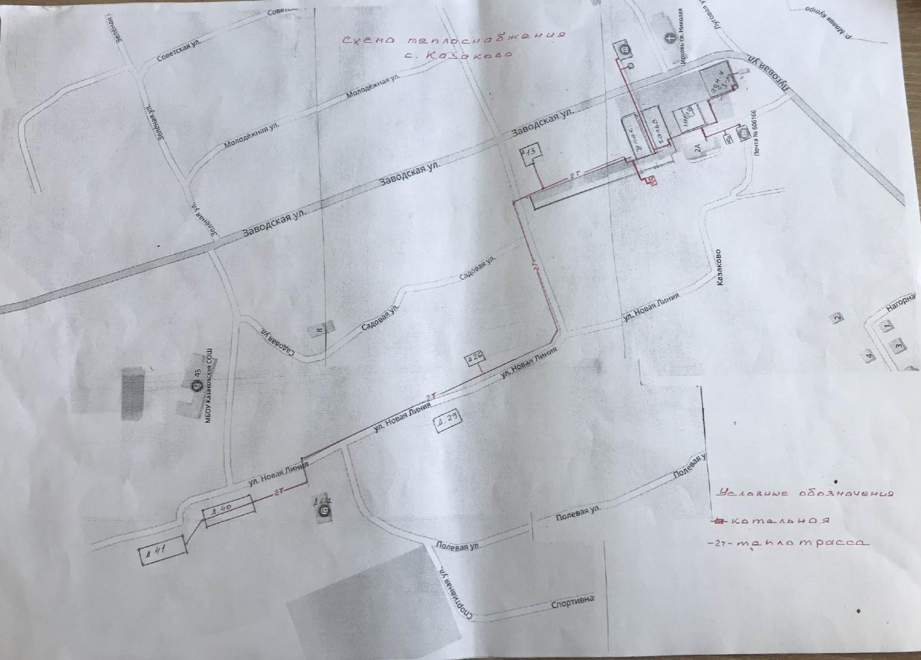
Рисунок 3 – Схема теплоснабжения с. Казаково

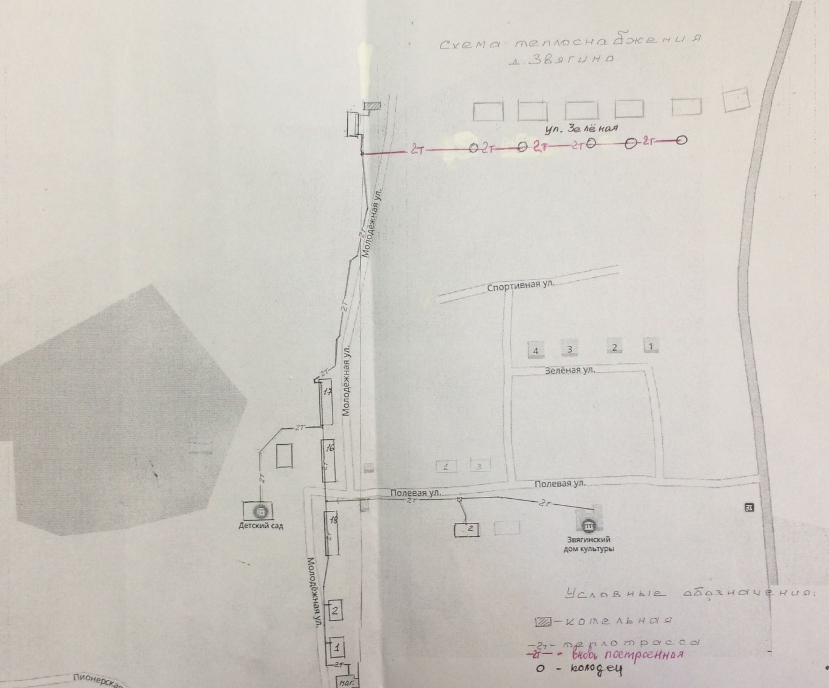
Рисунок 3.1 – Схема теплоснабжения д. Звягино

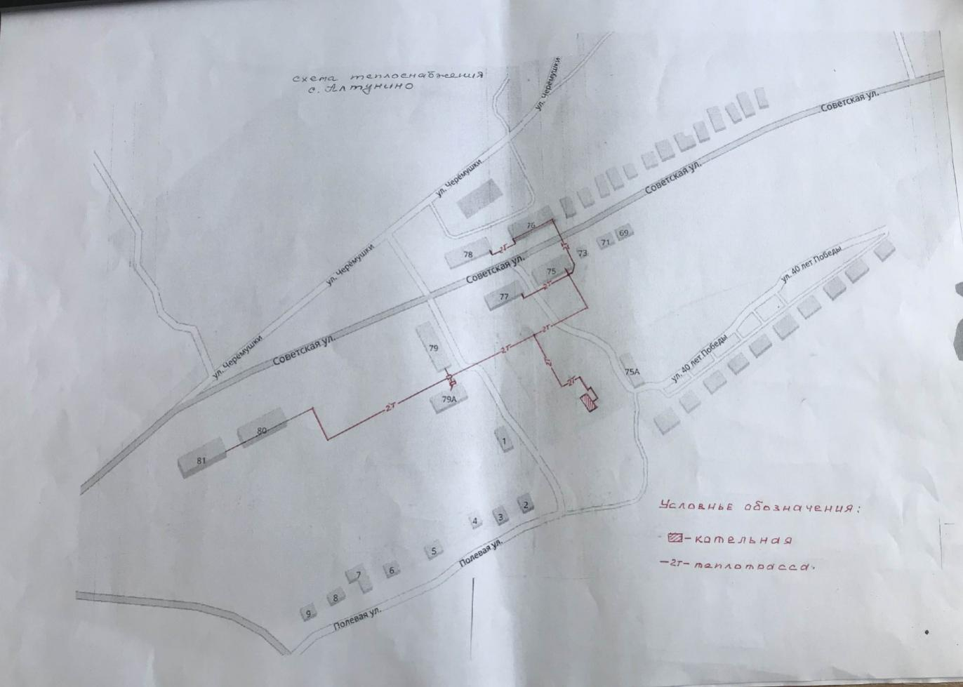
Рисунок 3.2 – Схема теплоснабжения с. Алтунино

Теплоснабжение потребителей с. Казаково, д. Звягино, с. Алтунино осуществляется 3 газовыми котельными.

Источником теплоснабжения с. Казаково является газовая котельная, состоящая из автоматизированной теплоцентрали ТМА-2,5. В теплоцентрали установлено два автоматических водогрейных котла КСВа-1,25Гс «ВК-32» мощностью по 1,25 МВт каждый. Общая теплопроизводительность – 2,5 МВт.
Подводящий газопровод к котельной высокого давления 0,6 МПа.
Присоединительное давление газа перед горелкой Р=0,22 МПа.

Нагрузки на теплоцентраль представлены в таблице 3

Таблица 3 – Нагрузки на теплоцентраль

Периоды | Сезонная нагрузка, МВт
Зимний | 1,205
Переходный (при t =+8 ⁰ С)

Загрузка котельной составляет 48%.

Основной источник электроснабжения котельной – ПС Вача 110/35/6 кВ Ф.601 ТП-3205, аварийное электроснабжение не предусмотрено.
Химводоподготовка отсутствует.
Тепловая сеть выполнена стальными трубами диаметром от 159 мм до 25 мм. Протяжённость тепловой сети 1,537 км в двухтрубном исполнении. Обеспечение давления в тепловой сети осуществляется при помощи 3-х сетевых насосов марки Х80-65-160К, 2-х подпиточных насосов марки ВСК 2/26.

Перечень присоединенных объектов к системе теплоснабжения:
Потребителями тепловой энергии с. Казаково представлены в таблице 3.1

Таблица 3.1– Потребители тепловой энергии являются 5 жилых домов; 7 организаций.

№ | Наименование потребителей | Нагрузка, МВт | Доля потребления ЦО, %
1. | 27-ми кв. дом №41 ул. Новая линия | 0,072 | 100
2. | 36-ти кв. дом №40 ул. Новая линия | 0,190 | 69
3. | 4-х кв. дом №26 ул. Новая линия | 0,021 | 100
4. | 1 кв. дом №60 ул. Луговая | 0,004 | 100
5. | 3 кв. дом №13 ул. Заводская | 0,006 | 67
6. | МУК «Казаковский дом культуры» | 0,06 | 100
7. | Казаковский АТО | 0,02 | 100
8. | МБУК ЦМБС (библиотека) | 0,003 | 100
8. | ГБУЗ НО «Вачская ЦРБ» Казаковский ФАП | 0,022 | 100
9. | ФГУП «Почта России» | 0,007 | 100
10. | Магазин И.М. Зудин | 0,005 | 100
11. | Производственные цеха ЗАО «КПХИ». | 0,795 | 95

Источником теплоснабжения потребителей д. Звягино является газовая котельная, состоящая из автоматизированной теплоцентрали ТМА-2,5. В тепло-централи установлено два автоматических водогрейных котла КСВа-1,25Гн/М «ВК-32К» мощностью по 1,25 МВт каждый.
Общая теплопроизводительность – 2,5 МВт.
Подводящий газопровод к котельной высокого давления 0,6 МПа.
Присоединительное давление газа перед горелкой Р=0,21 МПа.

Нагрузки на теплоцентраль представлены в таблице 3.2

Таблица 3.2 – Нагрузки на теплоцентраль

Периоды | Сезонная нагрузка, МВт
Зимний | 0,745
Переходный (при t =+8 ⁰ С)

Загрузка котельной составляет 27%.

Основной источник электроснабжения котельной – ПС Вача 110/35/6 кВ Ф.606 ТП-3042 ф. 1 оп.1, аварийное электроснабжение от дизель-генератора.
Химводоподготовка ВПУ-1,0, производительностью 1,0 м³/ч, объёмом 0,28 м³ .
Тепловая сеть выполнена стальными трубами диаметром от 219 мм до 25 мм. Протяжённость тепловой сети 1,905 км в двухтрубном исполнении. Обеспечение давления в тепловой сети осуществляется при помощи 2-х насосов марки Х80-65-160К, насоса ВКС 2/26.

Потребителями тепловой энергии д. Звягино представлены в таблице 3.3

Таблица 3.3 – Потребители тепловой энергии являются 11 жилых домов; 2 организации.

№ | Наименование потребителей | Нагрузка, МВт | Доля потребления ЦО,%
1 | 8 кв. дом ул. Молодежная, 1 | 0,051 | 88
2 | 8 кв. дом ул. Молодежная,2 | 0,051 | 63
3 | 27-ми дом ул. Молодежная, 16 | 0,144 | 100
4 | 27-ми дом ул. Молодежная, 17 | 0,144 | 100
5 | 27-ми дом ул. Молодежная,18 | 0,144 | 100
6 | 2 кв. дом ул. Полевая, 2 | 0,019 | 50
7 | МДОУ детсад «Светлячок» | 0,082 | 100
8 | МУК «Звягинский сельский клуб»; | 0,038 | 100
9 | 1кв.ж.д. ул.Зеленая,10 | 0,016 | 100
10 | 1кв.ж.д. ул.Зеленая,12 | 0,016 | 100
11 | 1кв.ж.д. ул.Зеленая,14 | 0,014 | 100
12 | 1кв.ж.д. ул.Зеленая,16 | 0,012 | 100
13 | 1кв.ж.д. ул.Зеленая,18 | 0,014 | 100

Источником теплоснабжения с. Алтунино является газовая котельная, состоящая из автоматизированной теплоцентрали ТМА-2,5. В теплоцентрали установлено два автоматических водогрейных котла КСВа-1,25Гн/М «ВК-32К» мощностью по 1,25 МВт каждый.
Общая теплопроизводительность – 2,5 МВт.
Подводящий газопровод к котельной высокого давления 0,6 МПа.
Присоединительное давление газа перед горелкой Р= 0,2 МПа.

Нагрузки на теплоцентраль представлены в таблице 3.4

Таблица 3.4 – Нагрузки на теплоцентраль

Периоды | Сезонная нагрузка, МВт
Зимний | 0,912
Переходный (при t =+8 ⁰ С)

Загрузка котельной составляет 36%.

Основной источник электроснабжения котельной – ПС Вача 110/35/6 кВ Ф.601 ТП-3007 фидер 1, аварийное электроснабжение – дизель-генератор.
Химводоподготовка – фильтр сетчатый для очистки воды ФСФ, производительностью 10 м³/ч, объёмом 1,75 м³.
Тепловая сеть выполнена стальными трубами диаметром от 150 мм до 40 мм. Протяжённость тепловой сети 0,935 км в двухтрубном исполнении. Обеспечение давления в тепловой сети осуществляется при помощи насоса марки Х80-65-160К, насоса ВКС 2/26.
Потребителями тепловой энергии с. Алтунино представлены в таблице 3.5

Таблица 3.5 – Потребители тепловой энергии являются 7 жилых домов; 2 организации

№ | Наименование потребителей | Нагрузка, МВт | Доля потребления ЦО,%
1 | 16 кв. дом ул. Советская,75 | 0,088 | 100
2 | 27 кв. дом ул. Советская,76 | 0,147 | 100
3 | 16 кв. дом ул. Советская,77 | 0,082 | 100
4 | 27 кв. дом ул. Советская,78 | 0,148 | 100
5 | 15 кв. дом ул. Советская,79 | 0,094 | 100
6 | 24 кв. дом ул. Советская,80 | 0,147 | 100
7 | 24 кв. дом ул. Советская,81 | 0,107 | 100
8 | МДОУ детсад «Чебурашка» | 0,088 | 100
9 | Казаковский АТО (Алтунинское отделение) | 0,011 | 100

Изменение схемы теплоснабжения на территории с.Казаково, д.Звягино, с. Алтунино Вачского муниципального округа Нижегородской области в период 2025 – 2035 годы будет осуществляться путём реализации мероприятий инвестиционной программы, которая предполагает ввод новых источников тепловой энергии взамен ранее действующих, реконструкцию (модернизацию) источников тепловой энергии и тепловых сетей в целях надлежащего теплоснабжения потребителей. Характеристика оборудования и материалов, применяемых в ходе реконструкции (модернизации) объектов не должны приводить к ухудшению работы системы теплоснабжения, соответствовать параметрам энерго-эффективности, установленным действующим законодательством.

Таблица 3.6 – Капитальные вложения

 |  |  |  |  |  |  |  |  |  |  |  |  |  |  | тыс. руб.
№ п/п | Мероприятия | Кол-во | Всего, тыс. руб. с НДС | Шаг прогноза |  |  |  |  |  |  |  |  |  |  | Год ввода в эксплуатацию
 |  |  |  | 1 | 2 | 3 | 4 | 5 | 6 | 7 | 8 | 9 | 10 | 11 | Год ввода в эксплуатацию
 |  |  |  | Период прогноза |  |  |  |  |  |  |  |  |  |  | Год ввода в эксплуатацию
 |  |  |  | 2025 | 2026 | 2027 | 2028 | 2029 | 2030 | 2031 | 2032 | 2033 | 2034 | 2035 | Год ввода в эксплуатацию
1. | Мероприятия по котельной Казаково, в том числе: |  | 13,0 | 0,0 | 13,0 | 0,0 | 0,0 | 0,00 | 0,0 | 0,00 | 0,00 | 0,00 | 0,00 | 0,00
1.1. | Реконструкция линейного объекта (децентрализация сети теплоснабжения) с устройством модульных газовых блоков в с. Казаково, ул. Заводская | 0,6 МВт | 8,0 |  | 8,0 |  |  |  |  |  |  |  |  |  | 2026
1.2. | Строительство сооружения с устройством модульной газовой котельной и сети теплоснабжения в с. Казаково, ул. Заводская, ЗУ7 | 1,0 МВт | 5,0 |  | 5,0 |  |  |  |  |  |  |  |  |  | 2026

ГЛАВА 4. СХЕМА ТЕПЛОСНАБЖЕНИЯ НА ТЕРРИТОРИИ с. НОВОСЕЛКИ, с. БЕЛЯЙКОВО ВАЧСКОГО МУНИЦИПАЛЬНОГО ОКРУГА НИЖЕГОРОДСКОЙ ОБЛАСТИ

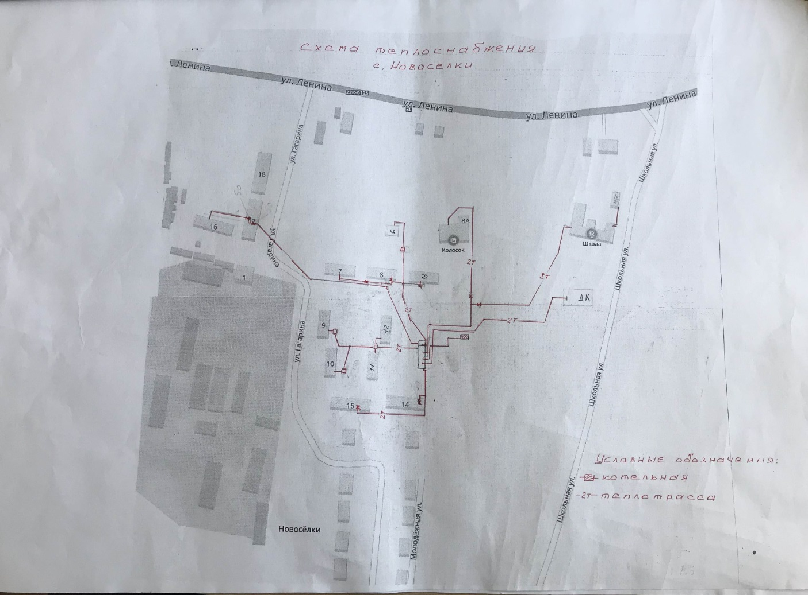
Рисунок 4 – Схема теплоснабжения с. Новоселки

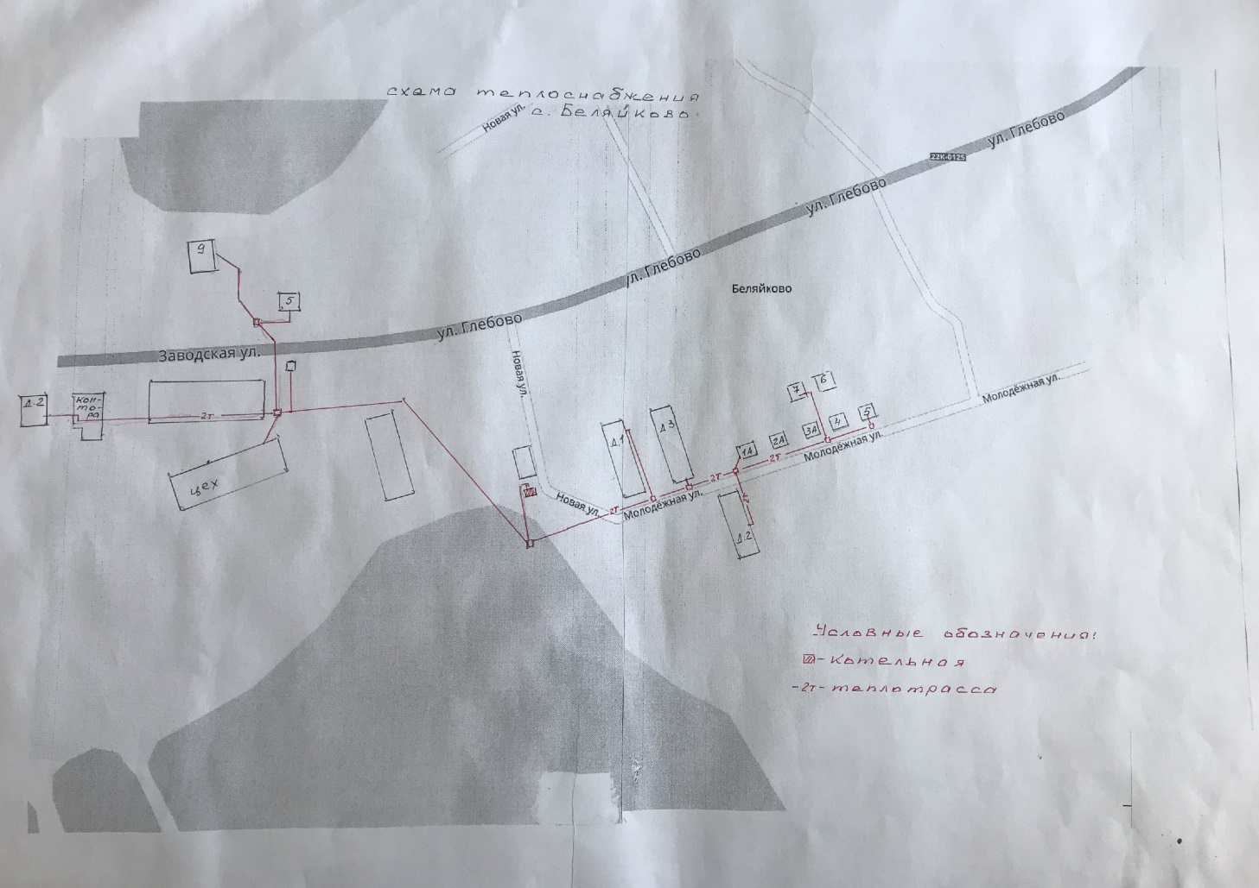
Рисунок 4. 1 – Схема теплоснабжения с. Беляйково

Теплоснабжение с. Новоселки, с. Беляйково Новосельского АТО осуществляется двумя газовыми котельными.

Источником теплоснабжения с. Новоселки является газовая котельная, состоящая из автоматизированной теплоцентрали ТМА-2,5. В теплоцентрали установлено два автоматических водогрейных котла КСВа-1,25Гн/М «ВК-32К» мощностью по 1,25 МВт каждый.
Общая теплопроизводительность 2,5 МВт.
Подводящий газопровод к котельной высокого давления 0,6 МПа
Присоединительное давление газа перед горелкой Р=0,22 МПа.

Нагрузки на теплоцентраль представлены в таблице 4

Таблица 4 – Нагрузки на теплоцентраль

Периоды | Сезонная нагрузка, МВт
Зимний | 1,243
Переходный (при t =+8 ⁰ С)

Загрузка котельной составляет 50%

Основной источник электроснабжение котельной – ПС Беляйково 35/6 кВ Ф.604 ТП-3071 РУ-0,4 кВ ф. 1, аварийное электроснабжение не предусмотрено.
Химводоподготовка отсутствует.
Тепловая сеть выполнена стальными трубами диаметром от 159 мм до 50 мм. Протяжённость тепловой сети 2,027 км в двухтрубном исполнении. Обеспечение давления в тепловой сети осуществляется при помощи насоса марки Х80-65-160К, один насос Х80-65-160К находится в резерве.

Потребителями тепловой энергии с. Новоселки представлены в таблице 4.1

Таблица 4.1 – Потребители тепловой энергии являются 12 жилых домов; 4 организации.

№ | Наименование потребителей | Нагрузка, МВт | Доля потребления ЦО, %
1 | 12 кв. дом ул. Гагарина, 7 | 0,065 | 83
2 | 12 кв. дом ул. Гагарина, 8 | 0,069 | 100
3 | 16 кв. дом ул. Гагарина, 9 | 0,072 | 100
4 | 16 кв. дом ул. Гагарина, 10 | 0,079 | 87,5
5 | 16 кв. дом ул. Гагарина, 11 | 0,072 | 87,5
6 | 16 кв. дом ул. Гагарина, 12 | 0,08 | 75
7 | 16 кв. дом ул. Гагарина, 13 | 0,058 | 100
8 | 27 кв. дом ул. Гагарина, 14 | 0,127 | 85
9 | 27 кв. дом ул. Гагарина, 15 | 0,127 | 41
10 | 18 кв. дом ул. Гагарина, 16 | 0,099 | 78
11 | 18 кв. дом ул. Гагарина, 17 | 0,092 | 78
12 | 3-х кв. дом ул. Гагарина, 6 | 0,014 | 100
13 | МБОУ «Новосельская СОШ» | 0,200 | 100
14 | Мастерские МБОУ «Новосельская СОШ" | 0,016 | 100
15 | Филиал МБУК «ЦМКС» Новосельский ДК, с. Новоселки, ул. Школьная, д.2 «Б» | 0,037
16 | МДОУ детсад «Колосок» | 0,036 | 100

Источником теплоснабжения с. Беляйково является газовая котельная, состоящая из автоматизированной теплоцентрали ТМА-2,5. В теплоцентрали установлено два автоматических водогрейных котла КСВа-1,25Гн/М «ВК-32К» мощностью по 1,25 МВт каждый.
Общая теплопроизводительность 2,5 МВт.
Подводящий газопровод к котельной высокого давления 0,6 МПа
Присоединительное давление газа перед горелкой Р=0,22 МПа.

Нагрузки на теплоцентраль представлены в таблице 4.2

Таблица 4.2 – Нагрузки на теплоцентраль

Периоды | Сезонная нагрузка, МВт
Зимний | 0,536
Переходный (при t =+8 ⁰ С)

Загрузка котельной составляет 25%

Основной источник электроснабжение котельной – ПС Беляйково 35/6 кВ Ф.602 ТП, аварийное электроснабжение газовой не предусмотрено.
Химводоподготовка отсутствует.
Тепловая сеть выполнена стальными трубами диаметром от 133 мм до 25 мм. Протяжённость тепловой сети 1,677км в двухтрубном исполнении. Обеспечение давления в тепловой сети осуществляется при помощи двух насосов марки Х80-65-160 и одного насоса марки КМ 50-32-125.

В 2025 году планируется отключение двух домов, расположенных по адресу:
- 3 кв. дом ул. Заводская, 9 с. Беляйково Вачского муниципального округа Нижегородской области.
- 2 кв. дом ул. Заводская, 5 с. Беляйково Вачского муниципального округа Нижегородской области.

Потребителями тепловой энергии с. Беляйково представлены в таблице 4.3

Таблица 4.3 – Потребители тепловой энергии являются 8 жилых домов; 3 организации.

№ | Наименование потребителей | Нагрузка, МВт | Доля потребления ЦО, %
1 | 22 кв. дом ул. Молодежная, 1 | 0,116 | 64
2 | 4 кв. дом ул. Молодежная, 1А | 0,030 | 100
3 | 22 кв. дом ул. Молодежная, 2 | 0,116 | 45
4 | 18 кв. дом ул. Молодежная, 3 | 0,121 | 28
5 | 5 кв. дом ул. Молодежная, 5 | 0,030 | 100
7 | 2 кв. дом ул. Заводская, 5 | 0,012 | 50
8 | 3 кв. дом ул. Заводская, 9 | 0,022 | 67
9 | ФГУП «Почта России» ул. Заводская, д. 2А | 0,005 | 100
10 | Производственный цех, контора, проходная, ул. Заводская, д. 2А | 0,073 | 100
 | ГБУЗ НО «Вачская ЦРБ», ул. Заводская, д. 2А | 0,007 | 100
11 | Магазин ИП Филатова | 0,004 | 100
12 | Итого: | 0,536

Изменение схемы теплоснабжения на территории Новоселки Вачского муниципального округа Нижегородской области в период 2025 – 2035 годы будет осуществляться путём реализации мероприятий инвестиционной программы, которая предполагает ввод новых источников тепловой энергии взамен ранее действовавших, реконструкцию (модернизацию) тепловых сетей в целях надлежащего теплоснабжения потребителей. Характеристика оборудования и материалов, применяемых в ходе реконструкции (модернизации) объектов не должны приводить к ухудшению работы системы теплоснабжения, соответствовать параметрам энерго-эффективности, установленным действующим законодательством.

Таблица 4.4 – Капитальные вложения

№ п/п | Мероприятия | Кол-во | Всего, тыс. руб. с НДС | Шаг прогноза |  |  |  |  |  |  |  |  |  |  | Год ввода в эксплуатацию
 |  |  |  | 1 | 2 | 3 | 4 | 5 | 6 | 7 | 8 | 9 | 10 | 11 | Год ввода в эксплуатацию
 |  |  |  | Период прогноза |  |  |  |  |  |  |  |  |  |  | Год ввода в эксплуатацию
 |  |  |  | 2025 | 2026 | 2027 | 2028 | 2029 | 2030 | 2031 | 2032 | 2033 | 2034 | 2035 | Год ввода в эксплуатацию
1. | Мероприятия по котельной с. Беляйково, в том числе: |  | 8,0 | 0,0 | 8,00 | 0,00 | 0,0 | 0,00 | 0,00 | 0,00 | 0,00 | 0,00 | 0,00 | 0,00
1.1. | Модернизация модульной газовой котельной и ремонт сети теплоснабжения с. Беляйково ул. Глебово 102А | 1,50 МВт | 8,0 |  | 8,0 |  |  |  |  |  |  |  |  |  | 2026

ГЛАВА 5. СХЕМЫ ТЕПЛОСНАБЖЕНИЯ НА ТЕРРИТОРИИ с. ФИЛИНСКОЕ, с. КЛИН ВАЧСКОГО МУНИЦИПАЛЬНОГО ОКРУГА НИЖЕГОРОДСКОЙ ОБЛАСТИ

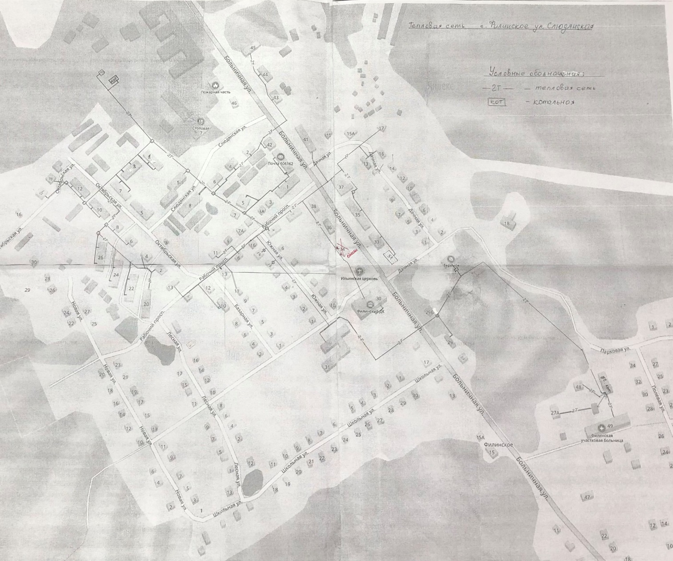
Рисунок 5 – Тепловая сеть с Филинское ул. Слюдянская

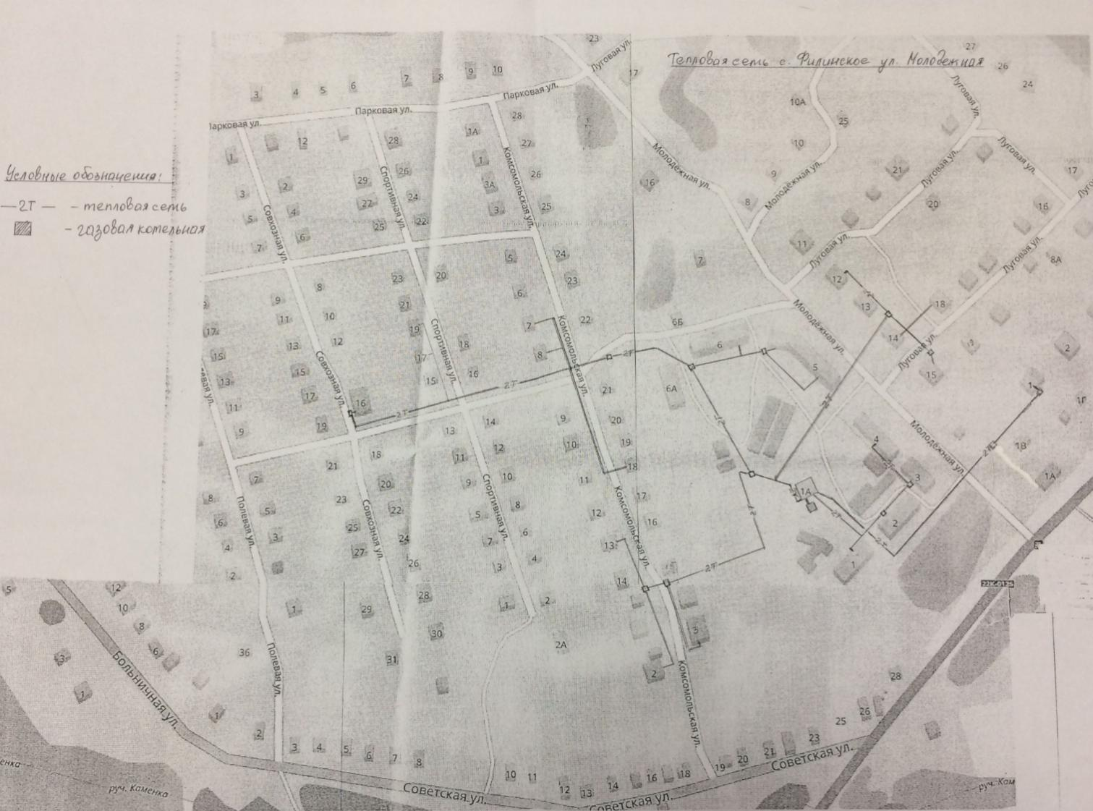
Рисунок 5. 1 – Тепловая сеть с Филинское ул. Молодежная

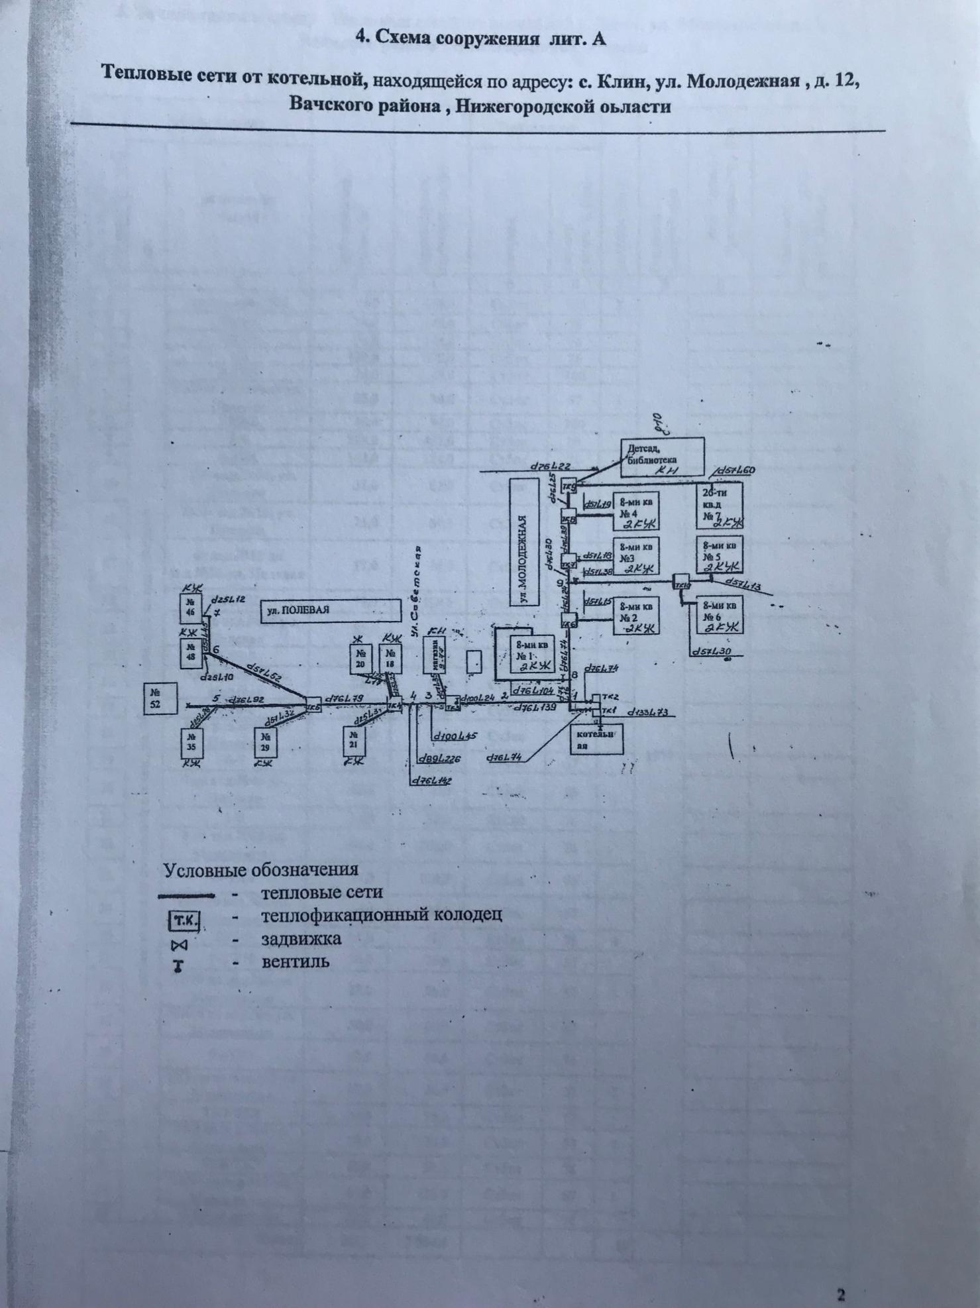
Рисунок 5. 2 – Схема сооружения лит. А
Тепловые сети от котельной, находящейся по адресу: с. Клин, ул. Молодежная, д. 12, Вачского района, Нижегородской области
Теплоснабжение с. Филинское осуществляется двумя газовыми котельными, по ул. Молодежная, ул. Слюдянская, теплоснабжение с. Клин осуществляется от мазутной котельной.

Источником теплоснабжения микрорайона ул. Молодежная с. Филинское является газовая котельная, состоящая из автоматизированной теплоцентрали ТМА-2,5. В теплоцентрали установлено два автоматических водогрейных котла КСВа-1,25Гс/М «ВК-32К» мощностью по 1,25 МВт каждый.
Общая теплопроизводительность – 2,5 МВт.
Подводящий газопровод к котельной высокого давления 0,6 Мпа.
Присоединительное давление газа перед горелкой Р=0,3 Мпа.

Нагрузки на теплоцентраль представлены в таблице 5

Таблица 5 – Нагрузки на теплоцентраль

Периоды | Сезонная нагрузка, МВт
Зимний | 0,785
Переходный (при t =+8 ⁰ С)

Загрузка котельной составляет 32%.

Основной источник электроснабжения котельной – ПС Филинская 35/6 кВ Ф.604 ТП-3337 РУ-0,4 кВ, аварийное электроснабжение не предусмотрено.
Химводоподготовка отсутствует.
Тепловая сеть выполнена стальными трубами диаметром от 100 мм до 25 мм. Протяжённость тепловой сети 2,588 км в двухтрубном исполнении. Обеспечение давления в тепловой сети осуществляется при помощи насоса марки К 80-50-200а.

Потребителями тепловой энергии микрорайона, ул. Молодежная с. Филинское представлены в таблице 5.1

Таблица 5.1 – Потребители тепловой энергии являются 18 жилых домов.

№  п/п | Наименование потребителей | Нагрузка, МВт | Доля потребления ЦО, %
1 | 2кв. дом ул. Комсомольская, 3 | 0,005 | 50
2 | 1кв. дом ул. Комсомольская, 13 | 0,005 | 100
3 | 1кв. дом ул. Комсомольская, 18 | 0,005 | 100
4 | 1кв. дом ул. Комсомольская, 21 | 0,006 | 100
5 | 1кв. дом ул. Комсомольская, 7 | 0,007 | 100
6 | 4-х кв. дом ул. Луговая, 1 | 0,02 | 100
7 | 16-ти кв. дом ул. Молодежная, 1 | 0,089 | 100
8 | 16-ти кв. дом ул. Молодежная, 2 | 0,073 | 100
9 | 12-ти кв. дом ул. Молодежная, 3 | 0,078 | 100
10 | 16-ти кв. дом ул. Молодежная, 4 | 0,09 | 94
11 | 27-ми кв. дом ул. Молодежная, 5 | 0,143 | 89
12 | 27-ми кв. дом ул. Молодежная, 6 | 0,143 | 63
13 | 4-х кв. дом ул. Молодежная, 12 | 0,038 | 50
14 | 4-х кв. дом ул. Молодежная, 15 | 0,043 | 75
15 | 4-х кв. дом ул. Совхозная, 16 | 0,019 | 75
16 | 1кв. дом ул. Спортивная, 16 | 0,004 | 100
17 | 1 кв. дом ул. Спортивная, 17 | 0,010 | 100
18 | 1 кв. дом ул. Спортивная, 19 | 0,007 | 100

Источником теплоснабжения микрорайона ул. Слюдянская, с. Филинское является газовая котельная, состоящая из автоматизированной теплоцентрали ТМА-7.0. В теплоцентрали установлено три автоматических водогрейных котла КСВа-2,0Гс «ВК-21» мощностью по 2,0 МВт каждый и один котёл КСВа-1,0Гс «ВК-21» мощностью 1,0 МВт.
Общая теплопроизводительность – 7,0МВт.
Подводящий газопровод к котельной высокого давления 0,6 Мпа.
Присоединительное давление газа перед горелкой Р=0,2 Мпа.

Нагрузки на теплоцентраль представлены в таблице 5.2

Таблица 5.2 – Нагрузки на теплоцентраль

Периоды | Сезонная нагрузка, МВт
Зимний | 3,491
Переходный (при t =+8 ⁰ С)

Загрузка котельной составляет 50%.

Основной источник электроснабжения котельной – ПС Филинская 35/6 кВ Ф.604 ТП-3419 РУ-0,4кВ, аварийное электроснабжение не предусмотрено.
Химводоподготовка отсутствует.
Тепловая сеть выполнена стальными трубами диаметром от 273 мм до 20 мм. Протяжённость тепловой сети 5,379 км в двухтрубном исполнении. Обеспечение давления в тепловой сети осуществляется при помощи насосов марки 1Д200-90-УХЛ4; КМ 100/50; К100-65-250; К45-30.

Потребителями тепловой энергии микрорайона, ул. Слюдянская с. Филинское представлены в таблице 5.3

Таблица 5.3 – Потребители тепловой энергии являются 46 жилых домов; 4 организаций.

№ | Наименование потребителей | Нагрузка, МВт | Доля потребления ЦО, %
1 | 8 кв. дом ул. Октябрьская, 2 | 0,041 | 100
2 | 8 кв. дом ул. Октябрьская, 4 | 0,046 | 100
3 | 8 кв. дом ул. Октябрьская, 6 | 0,055 | 100
4 | 16 кв. дом ул. Октябрьская, 7 | 0,095 | 100
5 | 8 кв. дом ул. Октябрьская, 8 | 0,029 | 100
6 | 16 кв. дом ул. Октябрьская, 10 | 0,084 | 100
7 | 12 кв. дом ул. Октябрьская, 12 | 0,083 | 100
8 | 1 кв. дом ул. Октябрьская, 14 | 0,008 | 100
9 | 2 кв. дом ул. Октябрьская, 15 | 0,027 | 50
10 | 18 кв. дом ул. Лесная, 20 | 0,106 | 100
11 | 18 кв. дом ул. Лесная, 22 | 0,093 | 100
12 | 22 кв. дом ул. Лесная, 24 | 0,104 | 100
13 | 22 кв. дом ул. Лесная, 26 | 0,098 | 100
14 | 4 кв. дом ул. Базарная, 10 | 0,023 | 75
15 | 2 кв. дом ул. Базарная, 11 | 0,020 | 100
16 | 3 кв. дом ул. Базарная,13 | 0,015 | 100
17 | 2 кв. дом ул. Южная, 12 | 0,014 | 100
18 | 1 кв. дом ул. Южная, 14 | 0,008 | 100
19 | 1 кв. дом ул. Южная, 16 | 0,006 | 100
20 | 16 кв. дом ул. Слюдянская, 1 | 0,082 | 100
21 | 8 кв. дом ул. Слюдянская, 2 | 0,039 | 100
22 | 16 кв. дом ул. Слюдянская, 3 | 0,093 | 100
23 | 8 кв. дом ул. Слюдянская, 4 | 0,041 | 100
24 | 48 кв. дом ул. Слюдянская, 5 | 0,186 | 100
25 | 8 кв. дом ул. Слюдянская, 6 | 0,055 | 100
26 | 18 кв. дом ул. Слюдянская, 8 | 0,109 | 100
27 | 18 кв. дом ул. Рабочий проспект, 1 | 0,102 | 100
28 | 5 кв. дом ул. Рабочий проспект, 2 | 0,025 | 100
29 | 4 кв. дом ул. Рабочий проспект, 4 | 0,026 | 100
30 | 8 кв. дом ул. Рабочий проспект, 5 | 0,047 | 100
31 | 1 кв. дом ул. Рабочий проспект, 6 | 0,006 | 100
32 | 1 кв. дом ул. Рабочий проспект, 11 | 0,029 | 100
33 | 1 кв. дом ул. Рабочий проспект, 13 | 0,020 | 100
34 | 3 кв. дом ул. Больничная, 27А | 0,035 | 100
35 | 2 кв. дом ул. Больничная, 29(1/2дома) | 0,0085 | 50
34 | 12 кв. дом ул. Больничная, 31 | 0,066 | 100
35 | 12 кв. дом ул. Больничная,33 | 0,066 | 58
36 | 36 кв. дом ул. Больничная, 35 | 0,209 | 100
37 | 18 кв. дом ул. Больничная, 40А | 0,107 | 100
38 | 27 кв. дом ул. Больничная, 41 | 0,158 | 100
39 | 8 кв. дом ул. Больничная, 42 | 0,048 | 100
40 | 8 кв. дом ул. Больничная, 43 | 0,053 | 100
41 | 5 кв. дом ул. Больничная, 44 | 0,029 | 100
42 | 6 кв. дом ул. Больничная, 45 | 0,048 | 100
43 | 6 кв. дом ул. Больничная, 48 | 0,032 | 100
44 | 2 кв. дом ул. Дачная, 13 | 0,014 | 50
45 | 2 кв. дом ул. Дачная, 16 | 0,016 | 100
46 | 2 кв. дом ул. Дачная, 17 | 0,016 | 50
47 | ГБУЗ НО «Вачская ЦРБ» Филинская участковая больница | 0,182 | 100
48 | МДОУ детсад «Теремок» | 0,064 | 100
49 | МБОУ Филинская СОШ | 0,366 | 100
50 | МУК «Филинский дом культуры». | 0,158 | 100

Источником теплоснабжения с. Клин является мазутная котельная. Котельная работает на твёрдом топливо – брикеты из отходов деревообработки. В котельной установлено два сварных водогрейных котла мощностью по 0,65 МВт каждый.
Общая теплопроизводительность 1,302 МВт.

Нагрузки представлены в таблице 5.4

Таблица 5.4 – Нагрузки

Периоды | Сезонная нагрузка, МВт
Зимний | 0,355
Переходный (при t =+8 ⁰ С)

Загрузка котельной составляет 27%.

Основной источник электроснабжения котельной – ПС Филинская 35/6 кВ Ф.602 ТП-3315 РУ-0,4кВ, ф.3, аварийное электроснабжение не предусмотрено.
Химводоподготовка отсутствует. Тепловая сеть выполнена стальными трубами диаметром от 133мм до 25мм по ГОСТ 10704-91*.
Протяженность тепловой сети 1,782 км в двухтрубном исполнении.

Потребителями тепловой энергии с. Клин представлены в таблице 5.5

Таблица 5.5 – Потребители тепловой энергии являются 7 жилых домов; 2 организации.

№ | Наименование потребителей | Нагрузка, МВт | Доля потребления ЦО, %
1 | 8 кв. дом ул. Молодежная,1 | 0,05 | 75
2 | 8 кв. дом ул. Молодежная, 2 | 0,052 | 100
3 | 8 кв. дом ул. Молодежная, 3 | 0,052 | 88
4 | 8 кв. дом ул. Молодежная, 4 | 0,053 | 100
5 | 8 кв. дом ул. Молодежная, 5 | 0,052 | 100
6 | 8 кв. дом ул. Молодежная, 6 | 0,052 | 100
7 | 8 кв. дом ул. Молодежная, 7 | 0,052 | 100
8 | МБОУ «Клинское нош-дс» | 0,025 | 100
9 | Магазин | 0,019 | 50

В период с 2025–2034 годы планируется перейти на блочную котельную, производительностью – 0,5 МВт (2 котла – 0,3 МВт и 0,2 МВт) на пеллетах в соответствии со схемой теплоснабжения с. Клин, приведенной на Рисунке 5.3
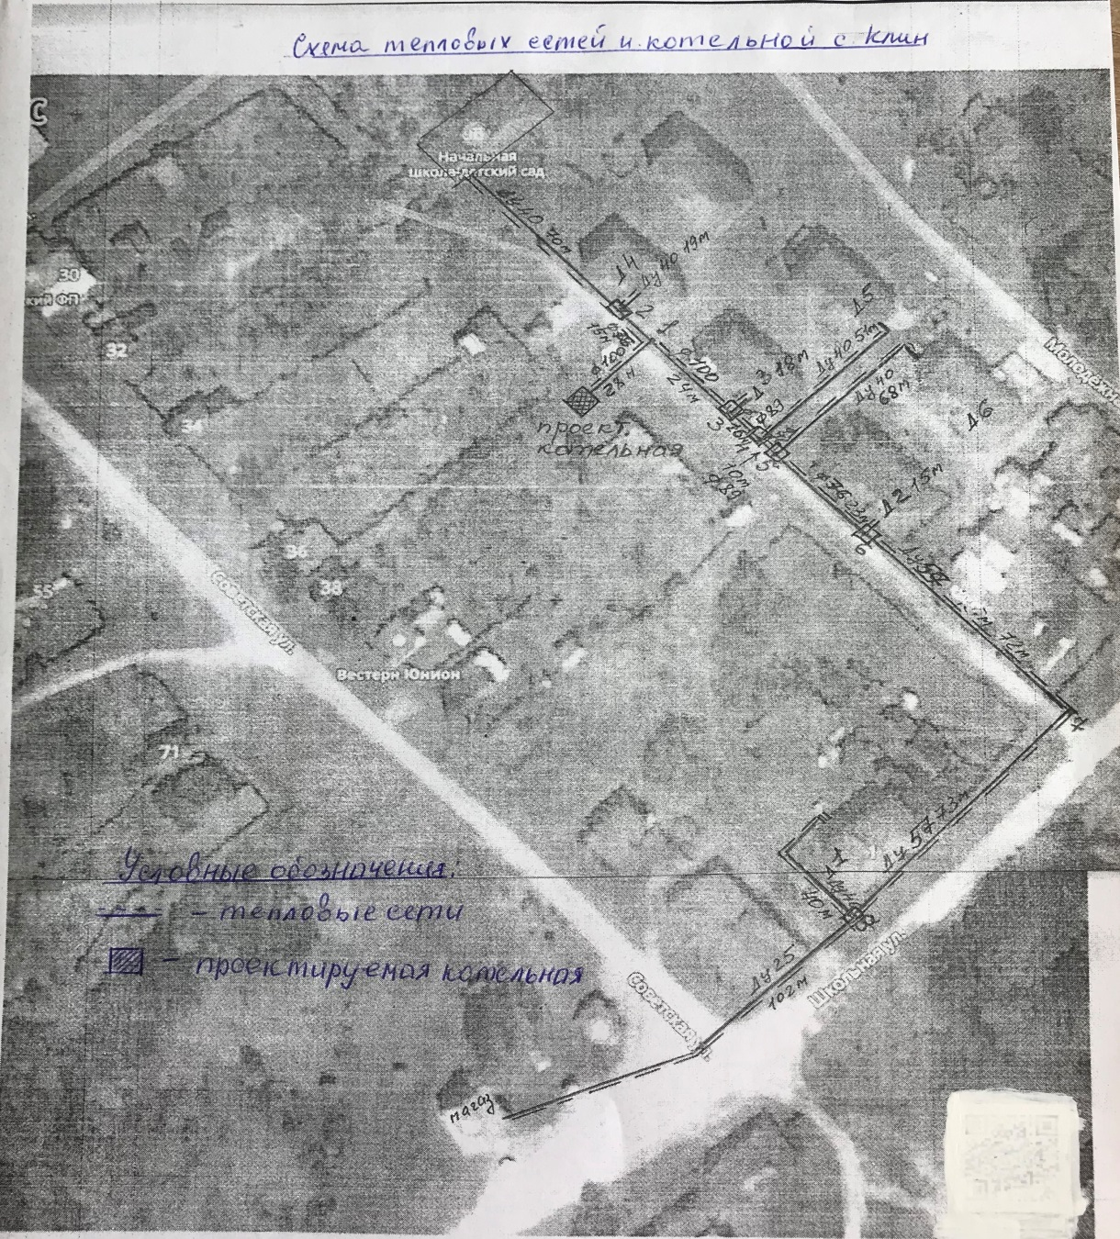
Рисунок 5.3 – Схема тепловых сетей и котельной с. Клин

Изменение схемы теплоснабжения на территории с. Филинское с. Клин Вачского муниципального округа Нижегородской области в период 2025 – 2035 годы будет осуществляться путём реализации мероприятий инвестиционной программы, которая предполагает ввод новых источников взамен ранее действовавших, реконструкцию (модернизацию) тепловых сетей в целях надлежащего теплоснабжения потребителей. Характеристика оборудования и материалов, применяемых в ходе реконструкции (модернизации) объектов не должны приводить к ухудшению работы системы теплоснабжения, соответствовать параметрам энерго-эффективности, установленным действующим законодательством.

ГЛАВА 6. СХЕМА ТЕПЛОСНАБЖЕНИЯ НА ТЕРРИТОРИИ с. ЧУЛКОВО ВАЧСКОГО МУНИЦИПАЛЬНОГО ОКРУГА НИЖЕГОРОДСКОЙ ОБЛАСТИ

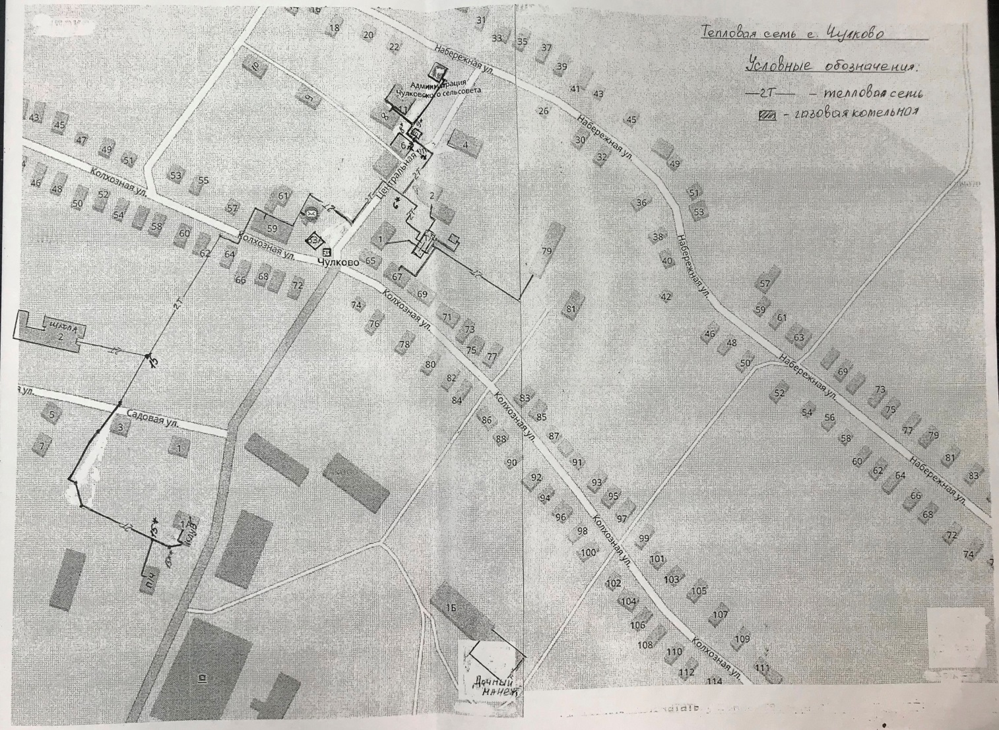
Рисунок 6 – Тепловая сеть с. Чулково

Источником теплоснабжения микрорайона ул. Центральная с. Чулково является газовая котельная. В котельной установлено два автоматических водогрейных котла Buderus Logano SK 745 мощностью по 1,2 МВт каждый.
Общая теплопроизводительность 2,4 МВт.
Подводящий газопровод к котельной высокого давления 0,6 МПа.
Присоединительное давление газа перед горелкой P=0,3 МПа.

Нагрузки на теплоцентраль представлены в таблице 6

Таблица 6 – Нагрузки на теплоцентраль

Периоды | Сезонная нагрузка, МВт
Зимний | 0,970
Переходный (при t =+8 ⁰ С)

Загрузка котельной составляет 40%

Основной источник электроснабжения котельной – ПС Чулково 35/6 кВ Ф.607 ТП-3752 фидер 9, резервное электроснабжение – дизель-генератор.
Химводоподготовка APG BO3NНН0000, производительностью 4м³/ч.
Тепловая сеть выполнена стальными трубами диаметром от 159 мм до 25 мм.
Протяжённость тепловой сети 1,641 км в двухтрубном исполнении.
Обеспечение давления в тепловой сети осуществляется при помощи насосов марки IPL 80/115-2,2/2; BL65-170-15/2; JP900CA-24L.

Потребителями тепловой энергии микрорайона, ул. Центральная, с. Чулково представлены в таблице 6.1

Таблица 6.1 – Потребители тепловой энергии являются 4 жилых дома; 10 организаций

№ | Наименование потребителей | Нагрузка, МВт | Доля потребления ЦО, %
1 | 8 кв.ж.дом №67 ул. Колхозная | 0,059 | 63
2 | 12-ти кв. дом №59 ул. Колхозная | 0,095 | 100
3 | 8 кв.ж.дом №1 ул. Центральная | 0,059 | 38
4 | 8 кв.ж.дом №8 ул. Центральная | 0,059 | 38
5 | МБОУ «Чулковская ООШ» | 0,303 | 100
6 | административное здание Чулковского АТО | 0,055 | 100
7 | ГКУ «СРЦН Вачского района» с. Чулково, ул. Колхозная,79 | 0,109 | 100
8 | «Молельный дом в честь Сретения Господня» | 0,003 | 100
9 | ГБУЗ НО «Вачская ЦРБ» Чулковская участковая больница | 0,046 | 100
10 | ДШИ | 0,054 | 100
11 | Филиал МБУК «ЦМКС» Чулковский ДК | 0,025 | 100
12 | Пожарная часть | 0,009 | 100
13 | Магазин ул. Колхозная, 63А | 0,014 | 100
14 | Церковь, ул. Центральная | 0,08 | 100

Изменение схемы теплоснабжения на территории с. Чулково Вачского муниципального округа Нижегородской области в период 2025–2035 годы будет осуществляться путём реализации мероприятий инвестиционной программы, которая предполагает реконструкцию (модернизацию) источников тепловой энергии и тепловых сетей в целях надлежащего теплоснабжения потребителей. Характеристика оборудования и материалов, применяемых в ходе реконструкции (модернизации) объектов не должны приводить к ухудшению работы системы теплоснабжения, соответствовать параметрам энерго-эффективности, установленным действующим законодательством.

____________________________________

